МИНИСТЕРСТВО НАУКИ И ВЫСШЕГО ОБРАЗОВАНИЯ

РОССИЙСКОЙ ФЕДЕРАЦИИ

Федеральное государственное автономное образовательное учреждение

высшего образования

«ТЮМЕНСКИЙ ГОСУДАРСТВЕННЫЙ УНИВЕРСИТЕТ»

ИНСТИТУТ МАТЕМАТИКИ И КОМПЬЮТЕРНЫХ НАУК

Кафедра информационных систем

|  |  |
| --- | --- |
|  | Заведующий кафедрой  д.т.н, профессор  ____________ И.Н. Глухих |

ВЫПУСКНАЯ КВАЛИФИКАЦИОННАЯ РАБОТА

бакалавра

РАЗРАБОТКА ИТ СИСТЕМЫ «ЦИФРОВОЕ РАБОЧЕЕ МЕСТО – ONLINE ИНСТРУМЕНТ ВЗАИМОДЕЙСТВИЯ ВНУТРИ КРОСС ДИСЦИПЛИНАРНОЙ КОМАНДЫ»

09.03.03 Прикладная информатика

|  |  |  |
| --- | --- | --- |
| Выполнил работу Таловиков Михаил Александрович  студент 4 курса  очной формы обучения |  |  |
|  |  |  |
| Руководитель Барская Галина Борисовна  к.т.н, доцент |  |  |

Тюмень

2020

Оглавление

Введение 3

1. Описание предметной области 5

2. Разработка функциональной модели «Как есть» 6

2.1. Контекстная диаграмма процесса «Как есть» 6

2.2. Декомпозиция процесса «Как есть» 8

3. Разработка функциональной модели «Как должно быть» 13

3.1. Контекстная диаграмма процесса «Как должно быть» 13

3.2. Декомпозиция процесса «Как должно быть» 14

4. Описание бизнес-процесса рассмотрения ИКГ 16

5. Техническое задание 18

5.1. Требования к функционалу 18

5.2. Требования к пользовательскому интерфейсу 21

5.3. Требования к программному обеспечению 23

6. Проектирование БД 24

6.1. Проектирование логической модели данных 24

6.2. Построение физической модели данных 28

7. Разработка программного обеспечения 32

7.1. Используемые технологии 32

7.2. Пользовательский интерфейс и описание страниц 33

8. Заключение 53

Список литературы 54

# Введение

Каждый месяц на совещании происходит рассмотрение сроков строительства объектов для того, чтобы вовремя реагировать на какие-либо внешние/внутренние факторы и сдать объект в планируемый срок. Так как одновременно в работе находится большое количество объектов, придуман ИКГ (интегральный комплексный график) на котором содержится в краткой форме вся необходимая для анализа информация.

Процесс рассмотрения ИКГ занимает довольно продолжительное время, так как в данный момент, вся информация хранится в различных excel файлах в каждом подразделении, в результате – необходимо собрать всю необходимую информацию с подразделений (в виде excel файлов различных форматов), привести её к общему виду, проанализировать, подготовить итоговый отчёт в excel (рис. 1) к рассмотрению, собраться всем ответственным для рассмотрения новых сроков.

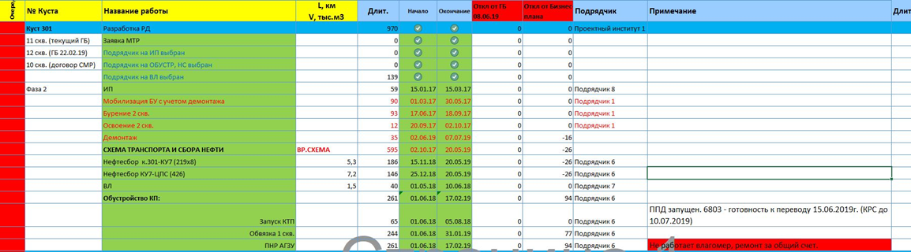

Рисунок 1. Пример ИКГ в табличном виде.

В следствие продолжительности и запутанности вышеописанного процесса, появилась потребность в создании единой системы, для создания которой необходимо реализовать следующие задачи:

* Все задействованные подразделения должны вносить информацию (вручную, из файлов excel), на основании ролей предопределённых в системе.
* Построение ИКГ должно происходить автоматически (диаграмма Ганта (рис. 2), табличный вид).
* К ИКГ должны автоматически применяться правила (см. ФТТ П3.) и выделять отклонения от правил красным цветом.
* Необходимо обеспечить возможность всем подразделениям проводить рассмотрение нового графика ИКГ в режиме «online».

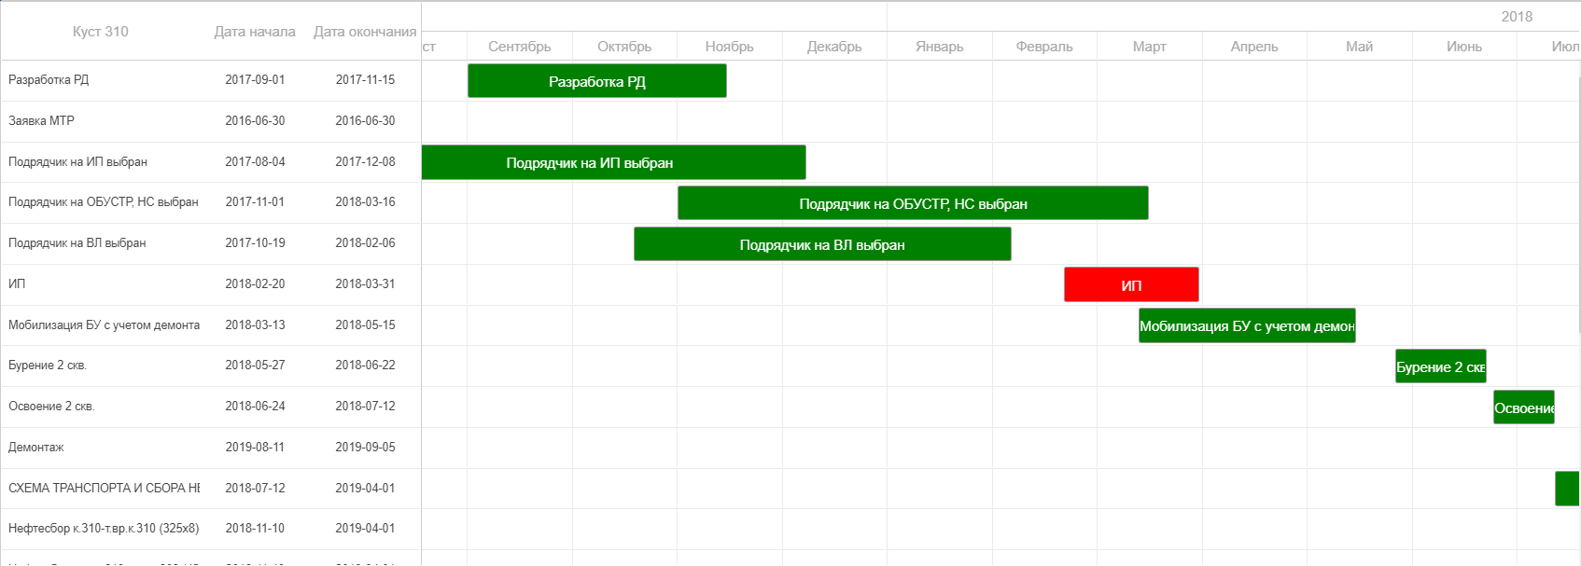

Рисунок 2. - Пример ИКГ в виде диаграммы Ганта.

Данная система разработана для компании АО «Мессояханефтегаз». Настоящая система предназначена для online управления взаимодействием внутри кросс дисциплинарной команды (при согласовании и рассмотрении сроков строительства объектов).

АО «Мессояханефтегаз» – совместное предприятие ПАО «Газпром нефть» и ПАО «НК «Роснефть». Основной деятельностью организации является разведка и разработка группы Мессояхских нефтегазоконденсатных месторождений, в частности: Восточно-Мессояхского – самого северного из разрабатываемых нефтяных месторождений России на суше, а также Западно-Мессояхского.

# Описание предметной области

Автоматизируемым процессом является рассмотрение ИКГ. Необходимость этого объясняется тем, что на данный момент все нижеперечисленные действия, входящие в данный процесс, выполняются вручную:

* Сбор необходимой информации от подразделений.
* Приведение информации к общему виду.
* Анализ информации.
* Подготовка файла excel к рассмотрению.
* Сбор всех ответственных для согласования новых сроков.

Для более детального рассмотрения автоматизируемого процесса, обратимся к контекстной диаграмме «Как есть».

# Разработка функциональной модели «Как есть»

# Контекстная диаграмма процесса «Как есть»

Объектом исследования является процесс рассмотрения ИКГ (рис. 3).

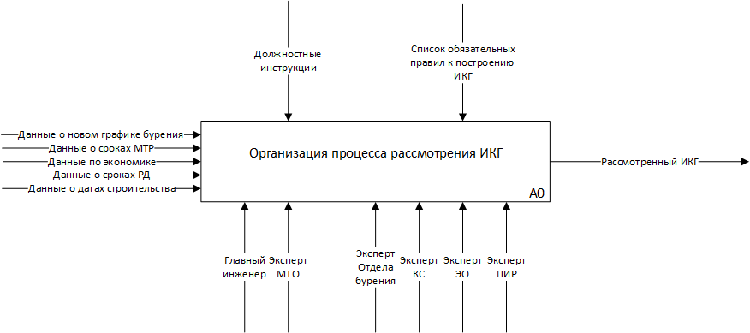

Рисунок 3. Контекстная диаграмма процесса

В список входных данных процесса входят:

* Данные о новом графике бурения.
* Данные о сроках МТР.
* Данные о сроках РД.
* Данные по экономике.
* Данные о датах строительства.

Механизмами процесса являются:

* Главный инженер.
* Эксперт МТО.
* Эксперт отдела бурения.
* Эксперт КС.
* Эксперт ПИР.
* Эксперт экономического отдела.

Элементами правил и ограничений выступают:

* Должностные инструкции.
* Список обязательных правил к построению ИКГ.

На выходе имеем:

* Рассмотренный ИКГ.

# Декомпозиция процесса «Как есть»

На рисунке 4 представлена декомпозиция процесса рассмотрения ИКГ «Как есть».

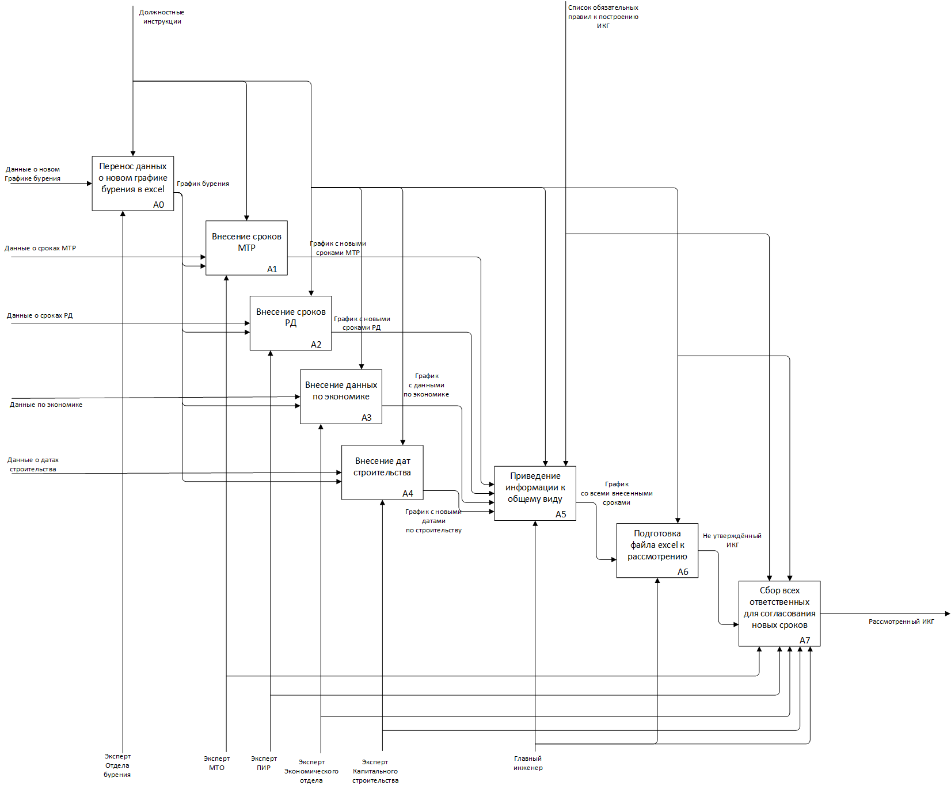

Рисунок 4. Декомпозиция процесса

Функция **«Перенос данных о новом графике бурения в excel»**

Входные данные:

* Данные о новом графике бурения.

Механизмы процесса:

* Эксперт Отдела бурения.

Элементы правил и ограничений:

* Должностные инструкции.

Выходные данные:

* График бурения.

Функция **«Внесение сроков МТР»**

Входные данные:

* Данные о сроках МТР.
* График бурения.

Механизмы процесса:

* Эксперт МТО.

Элементы правил и ограничений:

* Должностные инструкции.

Выходные данные:

* График с новыми сроками МТР.

Функция **«Внесение сроков РД»**

Входные данные:

* Данные о сроках РД.
* График бурения.

Механизмы процесса:

* Эксперт ПИР.

Элементы правил и ограничений:

* Должностные инструкции.

Выходные данные:

* График с новыми сроками РД.

Функция **«Внесение данных по экономике»**

Входные данные:

* Данные по экономике.
* График бурения.

Механизмы процесса:

* Эксперт Экономического отдела.

Элементы правил и ограничений:

* Должностные инструкции.

Выходные данные:

* График с данными по экономике.

Функция **«Внесение сроков строительства»**

Входные данные:

* Данные о датах строительства.
* График бурения.

Механизмы процесса:

* Эксперт Капитального строительства.

Элементы правил и ограничений:

* Должностные инструкции.

Выходные данные:

* График с новыми датами по строительству.

Функция **«Приведение информации к общему виду»**

Входные данные:

* График с новыми датами по строительству.
* График с данными по экономике.
* График с новыми сроками РД.
* График с новыми сроками МТР.

Механизмы процесса:

* Главный инженер.

Элементы правил и ограничений:

* Должностные инструкции.
* Список обязательных правил к построению ИКГ.

Выходные данные:

* График со всеми внесёнными сроками.

Функция **«Подготовка файла excel к рассмотрению»**

Входные данные:

* График со всеми внесёнными сроками.

Механизмы процесса:

* Главный инженер.

Элементы правил и ограничений:

* Должностные инструкции.

Выходные данные:

* Не утверждённый ИКГ.

Функция **«Сбор всех ответственных для согласования новых сроков»**

Входные данные:

* Не утверждённый ИКГ.

Механизмы процесса:

* Главный инженер.
* Эксперт МТО.
* Эксперт ПИР.
* Эксперт Капитального строительства.
* Эксперт Экономического отдела.

Элементы правил и ограничений:

* Должностные инструкции.
* Список обязательных правил к построению ИКГ.

Выходные данные:

* Рассмотренный ИКГ.

# Разработка функциональной модели «Как должно быть»

# Контекстная диаграмма процесса «Как должно быть»

На рисунке 5 представлена контекстная диаграмма процесса.

**Подразделения**

Эксперт подразделения отдела бурения загружает новый график бурения (далее – ГБ) в систему. Загруженный график содержит информацию о новых сроках работ, связанных с бурением, на основе которых будут пересмотрены сроки остальных работ. В конце процесса подразделения получают утверждённый ИКГ.

**Рассмотрение ИКГ**

После того, как новый ГБ был загружен в систему, ответственные за рассмотрение ИКГ, эксперты предприятия в произвольном порядке начинают вносить в ИКГ свои корректировки (сроки МТР, сроки РД и даты строительства), основываясь на новых сроках работ из ГБ. После внесения всех изменений, новый ИКГ сохраняется в базе данных (далее – БД) сервиса. В конце процесса, эксперты получают вердикт главного инженера – утверждение графика или отказ от него.

**Главный инженер**

Когда все даты будут внесены в ИКГ, главный инженер проверяет его на соответствие правилам. Далее он утверждает график, после чего тот будет доступен подразделениям только для просмотра, а также останется сохранён в системе, как архив. Либо, главный инженер оставляет график открытым для редактирования экспертам, пока тот не будет приведён в надлежащий вид.

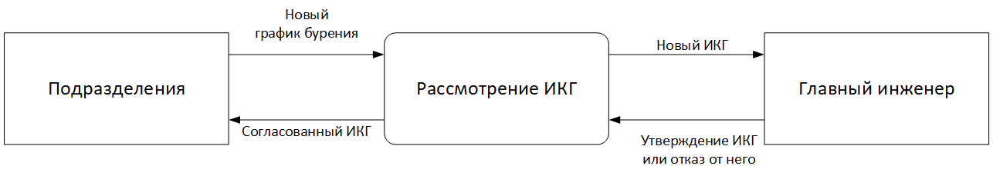

Рисунок 5. Контекстная диаграмма процесса

# Декомпозиция процесса «Как должно быть»

На рисунке 6 представлена декомпозиция «Как должно быть».

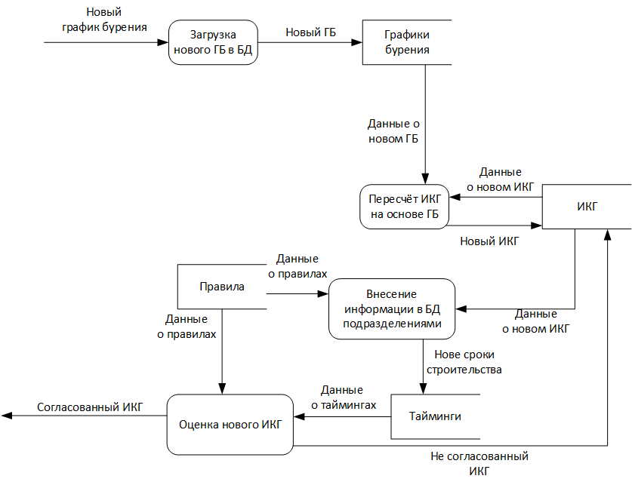

Рисунок 6. Декомпозиция процесса

**Загрузка нового ГБ в БД**

Эксперт Отдела бурения загружает новый график бурения в систему. Загруженный график сохраняется в БД и становится доступен для пересчёта ИКГ.

**Пересчёт ИКГ на основе ГБ**

Главный инженер активирует функцию пересчёта сроков работ, связанных с бурением, пользуясь специальным интерфейсом. После пересчёта в ИКГ будут внесены новые даты из графика бурения.

**Внесение информации в БД подразделениями**

Эксперты видят новый загруженный ИКГ в систему. Каждый эксперт вносит определённые даты и сроки, в соответствие с правилами, относящимися к тому или иному виду работ. На выходе все внесённые изменения сохраняются в БД. График готов для вынесения вердикта главным инженером.

**Оценка нового ИКГ**

Главный инженер получает новый обработанный ИКГ и выносит свой окончательный вердикт. Если график не будет утверждён главным инженером, он остаётся открытым для редактирования, в следствие чего подразделения будут должны вновь корректировать сроки. В противоположном случае – ИКГ будет принят и запущен в работу.

# Описание бизнес-процесса рассмотрения ИКГ

Для сравнения автоматизированного процесса рассмотрения ИКГ с помощью сервиса и процесса рассмотрения ИКГ «вручную», а также вынесения вердикта об оптимизации процесса в целом, появилась необходимость в воссоздании бизнес-процесса рассмотрения графика (рис. 7).

Как можно заметить из рисунка 7, необходимость сбора информации от всех подразделений отпала, как таковая. Теперь все подразделения могут корректировать график и сохранять новые сроки в БД в произвольном порядке. Как следствие, в приведении информации к общему виду теперь тоже нет необходимости. Если ранее нужно было получить отдельный файл excel от каждого из подразделений, после чего переписать все файлы в единую таблицу, то теперь все данные хранятся на сервере, а табличное отображение графика выглядит у всех одинаково – в стандартизированном виде.

Анализ информации главным инженером был значительно упрощён, ведь, благодаря сервису, можно отобразить новый ИКГ как в табличном виде, так и в виде диаграммы Ганта.

В сборе всех ответственных для согласования новых сроков теперь так же нет необходимости. Все изменения можно внести на сайте в режиме online.

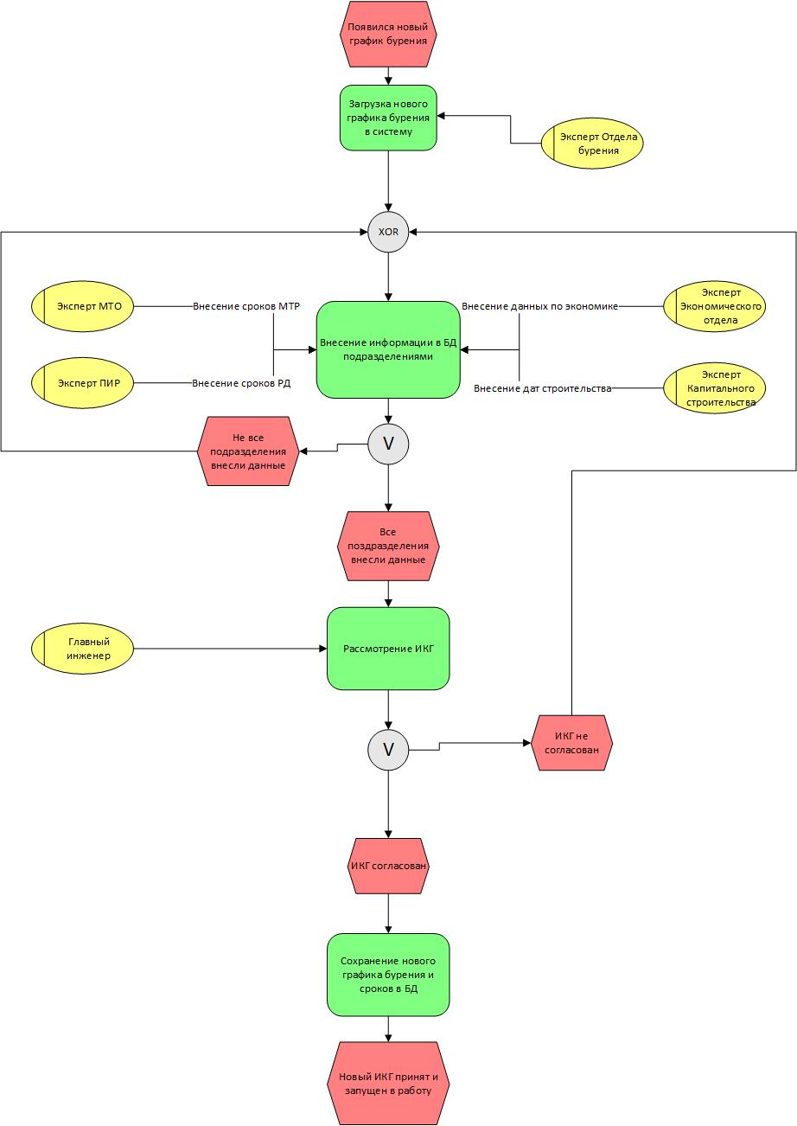

Рисунок 7. Бизнес-процесс рассмотрения ИКГ

# Техническое задание

# Требования к функционалу

|  |  |
| --- | --- |
|  |  |
| **ФТТ П1** | **Формирование и управление базой графиков бурения, добычи** |
| **ФТТ П1.1** Система должна загружать данные графиков бурения из Excel. При этом формируется версия графика бурения. У пользователя Отдела бурения должна быть возможность исправить график бурения и сохранить в системе другую его версию. | |
| **ФТТ П1.2** В системе должна быть функция загрузки данных графика добычи из Excel для определенной версии графика бурения (одной версии графика бурения соответствует несколько версий графиков добычи). При этом формируется версия графика добычи. Код версии графика добычи должен зависеть от кода версии графика бурения. | |
| **ФТТ П2** | **Ролевая модель, контроль доступа** |
| **ФТТ П2.1** При входе в систему производится аутентификация пользователя. | |
| **ФТТ П2.2** Система ограничивает пользователям доступ к сервису по зонам ответственности в соответствии с ролевой моделью.  Роли:  - администратор: ведение справочников, добавление и редактирование информации о пользователях, управление доступом к сервису, формирование маршрутов назначения по задачам.  - пользователь-исполнитель: изменение сроков, загрузка данных, формирование отчетности в разрешенных разрезах (Эксперт Отдела бурения, Эксперт МТО, Эксперт Капитального строительства, Эксперт Экономического отдела, Эксперт ПИР).  - пользователь-контроллер: полный доступ к справочникам, шаблонам, маршрутам, контенту (Главный инженер). | |
| **ФТТ П3** | **ИКГ (Интегральный комплексный график)** |
| **ФТТ П3.1** Система должна иметь возможность отображать ИКГ как в виде диаграммы Ганта, так и в табличном виде. | |
| **ФТТ П3.2** Осуществляется хранение и автоматическое сравнение версий ИКГ. Все критичные отклонения (настраиваемые правила) отображаются на графике (выделяются красным цветом), а также производится уведомление ответственных по направлениям деятельности. | |
| **ФТТ П3.3** Правила возможно изменять/добавлять/удалять из самой системы (пользователь имеющий роль администратор. | |
| **ФТТ П3.3** Список обязательных правил:   |  |  |  | | --- | --- | --- | | **№** | **Название события** | **Условие** | | 1 | Разработка рабочей документации | Дата окончания не позже даты начала строительства  (лучше - даты окончания выбора подрядчика) | | 2 | Подрядчик на ИП выбран | Завершить за Х дней до начала инженерной подготовки | | 3 | Подрядчик на ОБУСТР, НС выбран | Завершить за Х дней до начала строительства | | 4 | Подрядчик на ВЛ выбран | Завершить за X дней до начала строительства объектов  энергетики | | 5 | ИП | Завершить до начала мобилизации БУ | | 6 | Мобилизация БУ с учетом демонтажа | Начало мобилизации = дата начала демонтажа  с предыдущего куста | | 7 | Бурение 2 скв. | Указывается бурение 1-ой нефтяной скважины | | 8 | Схема транспорта и сбора нефти | Начало = окончание освоения первой нефтяной скважины  Окончание = крайняя дата завершения строительства  инфраструктуры для транспорта и сбора нефти | | 9 | Нефтесбор | Окончание д/б не позднее окончания освоения 1 скв.  (иначе необходимо планировать ПАТ) | | 10 | ВЛ | Завершить до начала бурения 1 скв. (в противном  случае необходимо предусматривать ДЭС для бурения) | | 11 | Запуск КТП | Завершить до окончания освоения 1 скв (в противном  случае необходимо предусмотреть ДЭС для добычи) | | 12 | Обвязка 1 скв. | Завершить до окончания освоение 1 скв.  (в противном случае необходимы ПАТ) | | 13 | ПНР АГЗУ | Необходимо завершить до окончания освоения 1 скв.  (иначе нужно использовать ПАТ, но не всегда возможно  из-за высокого давления) | | |
| **ФТТ П4** | **Уведомления (по возможности)** |
| Возможность использования пункта «Выбор из списка» с обязательным условием выбрать один из предоставленных вариантов: событие, ответственный, тип уведомления  Возможность использования пункта «Числовое значение» с выбором единицы измерения и заведением значения по умолчанию.  Обязательный перечень уведомлений:   |  |  |  | | --- | --- | --- | | **№** | **Название события** | **Условие** | | 1 | Мобилизация БУ с учетом демонтажа | Начало мобилизации = дата  начала демонтажа с предыдущего  куста | | 2 | Бурение 2 скв. | Указывается бурение 1-ой  нефтяной скважины | | 3 | План добычи не выполняется | Прогноз < План по добыче на конец  года - 5000 |   Пример уведомлений:  - сдвиг сроков бурения более чем на ххх дней | |

# Требования к пользовательскому интерфейсу

|  |  |  |
| --- | --- | --- |
| **ТПИ 1** | | **Web-интерфейс** |
| Web-интерфейс должен позволять работать в многопользовательском режиме. Необходимо обеспечить возможность работы в браузерах Internet Explorer (версия 11.0 и выше); Mozilla Firefox; Google Chrome. | | |
| **ТПИ 2** | **Главное окно** | |
| **ТПИ 2.1** На рисунке 8 изображён прототип главного окна (макет страницы является примерным)    Рисунок 8. Прототип главного окна    Рисунок 9. Макет страницы  При выборе объекта автоматически отражается место расположения объекта на карте (рис. 9), дата начала работ, дата окончания работ, подрядная организация | | |
| **ТПИ 2.2** Кнопка «ИКГ»  У всех пользователей отражается комплексный график. Информация выводится в режиме редактирования. Формат редактирования позволяет изменять сроки по строительству кустов скважин. | | |
| **ТПИ 2.3** Кнопка «График строительства»  У всех пользователей отражается график выполнения СМР. Пользователи с ролью *“Эксперт Капитального строительства”* могут вносить корректировки в график. | | |
| **ТПИ 2.4** Кнопка «График бурения»  У всех пользователей отражается график бурения. Пользователи с ролью *“Эксперт Отдела бурения”* могут загружать новый график бурения. Пересчет сроков зависимых работ выполняется в режиме реального времени, с автоматическим обновлением данных в графике СМР (см. АФТТ 1.3А) и созданием новой версии графика. | | |
| **ТПИ 2.5** Кнопка «График добычи»  У всех пользователей отражается график добычи. Пользователи с ролью “Эксперт Отдела добычи” могут загружать новый график. | | |
| **ТПИ 2.6** Интерактивный список «Архив документов»  Интерактивный список версий ИКГ: выводится информация по графику на заданную дату. Информация выводится в режиме «чтения». Доступно всем пользователям. | | |
| **ТПИ 2.7** Интерактивный список пользователей  Отображаются пользователи, сейчас находящиеся на сайте. | | |
| **ТПИ 2.8** Окно протокола  **ТПИ 2.8.1** Пользователь с ролью *“Администратор”* вручную вносит протокол совещания и указывает отчет о выполнении пунктов предыдущего совещания | | |

# Требования к программному обеспечению

**СУБД**:

* MS SQL Server (версия 2008 R2 и выше).

**Языки программирования:**

* C# - серверная часть.
* JavaScript – клиентская часть.

**Серверная часть:**

* Обязательно использование паттерна MVC.
* Обязательно использование dependency injection.
* Платформа .net любая (предпочтительна .net Core).

**Клиентская часть:**

* Возможно использование фреймворков: Vue, Angular, React.

В серверной и клиентской части запрещено использование каких-либо платных библиотек.

# Проектирование БД

# Проектирование логической модели данных

На рисунке 10 представлена логическая модель данных в формате IDEF1X.

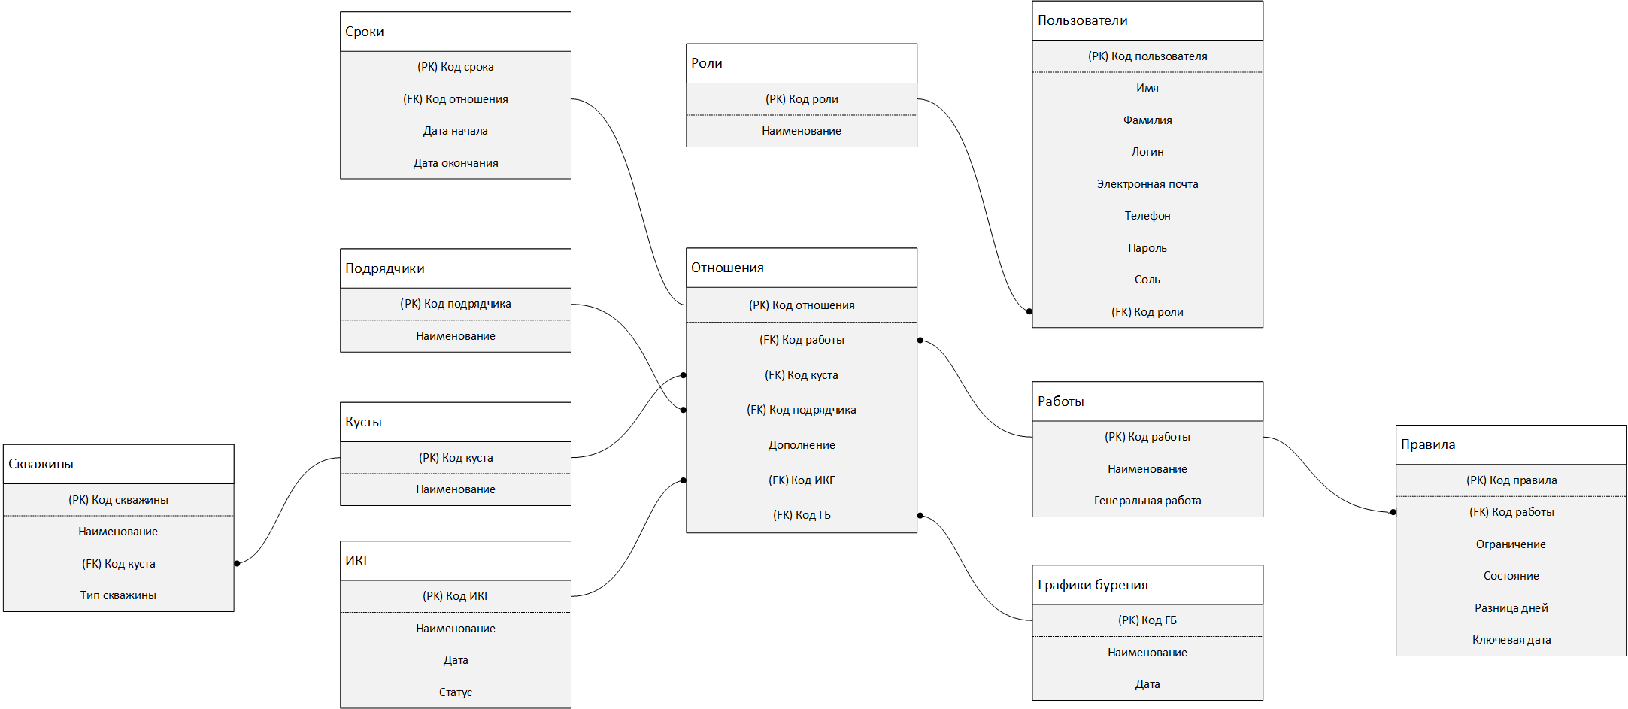

Рисунок 10. Логическая модель данных

Для каждой сущности были определены потенциальные ключи.

Для сущности **Сроки** определён следующий внешний ключ:

**Код срока**, содержащий в себе следующие атрибуты:

* Код отношения.
* Дата начала.
* Дата окончания.

Данная сущность предназначена для хранения сроков работ.

Для сущности **Отношения** определён следующий внешний ключ:

**Код отношения**, содержащий в себе следующие атрибуты:

* Код работы.
* Код куста.
* Код подрядчика.
* Дополнение.
* Код ИКГ.
* Код ГБ.

Данная сущность предназначена для связи сроков, работ, подрядчиков, скважин, кустов, правил и графиков.

Для сущности **Работы** определён следующий внешний ключ:

**Код работы**, содержащий в себе следующие атрибуты:

* Наименование.
* Генеральная работа.

Данная сущность предназначена для хранения генеральных и дочерних работ.

Для сущности **Скважины** определён следующий внешний ключ:

**Код скважины**, содержащий в себе следующие атрибуты:

* Наименование.
* Код куста.
* Тип скважины.

Данная сущность предназначена для хранения скважин и связи их с нефтяными кустами.

Для сущности **Кусты** определён следующий внешний ключ:

**Код куста**, содержащий в себе наименование куста.

Для сущности **Подрядчики** определён следующий внешний ключ:

**Код подрядчика**, содержащий в себе наименование подрядчика.

Для сущности **Правила** определён следующий внешний ключ:

**Код правила**, содержащий в себе следующие атрибуты:

* Код работы.
* Ограничение.
* Состояние.
* Разница дней.
* Ключевая дата.

Данная сущность предназначена для хранения информации о правилах проводимых работ и их условиях.

Для сущности **ИКГ** определён следующий внешний ключ:

**Код ИКГ**, содержащий в себе следующие атрибуты:

* Наименование.
* Дата.
* Статус.

Данная сущность предназначена для хранения интегральных комплексных графиков и их статусов.

Для сущности **Графики бурения** определён следующий внешний ключ:

**Код ГБ**, содержащий в себе следующие атрибуты:

* Наименование.
* Дата.

Данная сущность предназначена для хранения графиков бурения.

Для сущности **Пользователи** определён следующий внешний ключ:

**Код пользователя**, содержащий в себе следующие атрибуты:

* Имя.
* Фамилия.
* Логин.
* Электронная почта.
* Телефон.
* Пароль.
* Соль.
* Код роли.

Данная сущность предназначена для хранения личных данных пользователей системы. Пароли хранятся в формате хеш-кода, хешированные алгоритмом шифрования SHA512 + соль.

Для сущности **Роли** определён следующий внешний ключ:

**Код роли**, содержащий в себе наименование роли.

# Построение физической модели данных

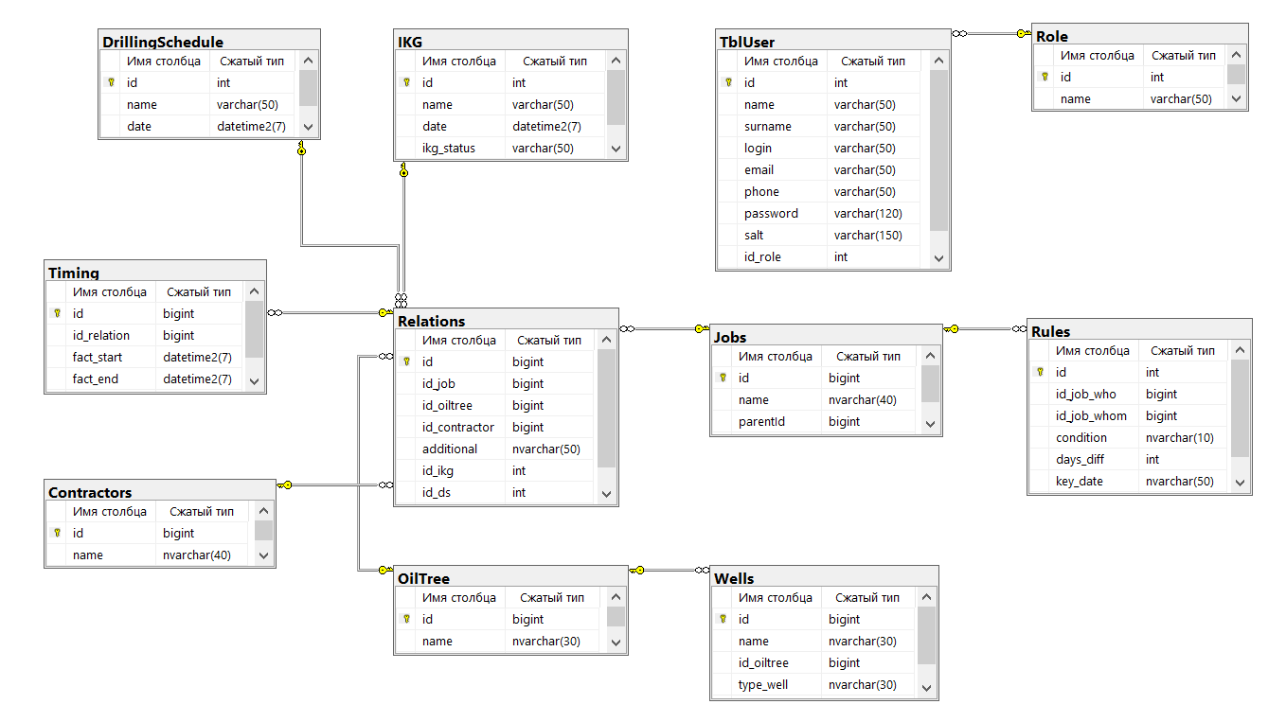

Рисунок 11. Физическая модель данных

Ниже будут описаны построенные таблицы.

Таблица 1. **Timing**

|  |  |  |  |  |
| --- | --- | --- | --- | --- |
| **Ключ** | **Наименование** | **Тип данных** | **Значение** | **Описание** |
| PK | id | Bigint | Not Null | Код срока |
| FK | id_relation | Bigint | Not Null | Код отношения |
|  | fact_start | Datetime2 | Null | Дата начала |
|  | fact_end | Datetime2 | Null | Дата окончания |

Таблица 2. **Relations**

|  |  |  |  |  |
| --- | --- | --- | --- | --- |
| **Ключ** | **Наименование** | **Тип данных** | **Значение** | **Описание** |
| PK | id | Bigint | Not Null | Код отношения |
| FK | id_job | Bigint | Not Null | Код работы |
|  | additional | Nvarchar | Null | Дополнение |
| FK | id_oiltree | Bigint | Not Null | Код куста |
| FK | id_contractor | Bigint | Not Null | Код подрядчика |
| FK | id_ikg | Int | Null | Код ИКГ |
| FK | id_ds | Int | Null | Код ГБ |

Таблица 3. **Jobs**

|  |  |  |  |  |
| --- | --- | --- | --- | --- |
| **Ключ** | **Наименование** | **Тип данных** | **Значение** | **Описание** |
| PK | id | Bigint | Not Null | Код работы |
|  | name | Nvarchar | Null | Наименование работы |
|  | parentId | Bigint | Null | Генеральная работа |

Таблица 4. **Wells**

|  |  |  |  |  |
| --- | --- | --- | --- | --- |
| **Ключ** | **Наименование** | **Тип данных** | **Значение** | **Описание** |
| PK | id | Bigint | Not Null | Код скважины |
|  | name | Nvarchar | Null | Наименование скважины |
| FK | id_oiltree | Bigint | Not Null | Код куста |
|  | type_well | Nvarchar | Not Null | Тип скважины |

Таблица 5. **OilTree**

|  |  |  |  |  |
| --- | --- | --- | --- | --- |
| **Ключ** | **Наименование** | **Тип данных** | **Значение** | **Описание** |
| PK | id | Bigint | Not Null | Код куста |
|  | name | Varchar | Null | Наименование куста |

Таблица 6. **Contractors**

|  |  |  |  |  |
| --- | --- | --- | --- | --- |
| **Ключ** | **Наименование** | **Тип данных** | **Значение** | **Описание** |
| PK | id | Bigint | Not Null | Код подрядчика |
|  | name | Varchar | Null | Наименование подрядчика |

Таблица 7. **Rules**

|  |  |  |  |  |
| --- | --- | --- | --- | --- |
| **Ключ** | **Наименование** | **Тип данных** | **Значение** | **Описание** |
| PK | id | Int | Not Null | Код правила |
| FK | id_job_who | Bigint | Null | Кто работы |
|  | id_job_whom | Bigint | Null | Ограничение |
|  | condition | Nvarchar | Null | Состояние |
|  | days_diff | Int | Null | Разница дней |
|  | key_date | Nvarchar | Null | Ключевая дата |

Таблица 8. **TblUsers**

|  |  |  |  |  |
| --- | --- | --- | --- | --- |
| **Ключ** | **Наименование** | **Тип данных** | **Значение** | **Описание** |
| PK | id | Int | Not Null | Код пользователя |
|  | name | Varchar | Null | Имя пользователя |
|  | surname | Varchar | Null | Фамилия пользователя |
|  | login | Varchar | Null | Логин пользователя |
|  | email | Varchar | Null | Электронная почта |
|  | phone | Varchar | Null | Контактный телефон |
|  | password | Varchar | Null | Хэш пароля |
|  | salt | Varchar | Null | Соль |
| FK | id_role | Int | Null | Код роли |

Таблица 9. **Role**

|  |  |  |  |  |
| --- | --- | --- | --- | --- |
| **Ключ** | **Наименование** | **Тип данных** | **Значение** | **Описание** |
| PK | id | Int | Not Null | Код роли |
|  | name | Varchar | Null | Наименование роли |

Таблица 10. **IKG**

|  |  |  |  |  |
| --- | --- | --- | --- | --- |
| **Ключ** | **Наименование** | **Тип данных** | **Значение** | **Описание** |
| PK | id | Bigint | Not Null | Код подрядчика |
|  | name | Varchar | Not Null | Наименование подрядчика |
|  | date | Datetime2 | Not Null | Дата загрузки |
|  | ikg_status | Varchar | Not Null | Статус графика |

Таблица 11. **DrillingSchedule**

|  |  |  |  |  |
| --- | --- | --- | --- | --- |
| **Ключ** | **Наименование** | **Тип данных** | **Значение** | **Описание** |
| PK | id | Bigint | Not Null | Код подрядчика |
|  | name | Varchar | Not Null | Наименование подрядчика |
|  | date | Datetime2 | Not Null | Дата загрузки |

# Разработка программного обеспечения

# Используемые технологии

Помимо проектирования разрабатываемой системы, был разработан и сам сервис. Программная реализация серверной части системы была написана на языке программирования C#. В качестве опорного фрэймворка для серверной части был выбран ASP .NET CORE.

Для работы с базой данных выбран MS SQL Server 2018 Express совместно со средой Management Studio 2018 (рис. 12). Для связи базы данных с серверной частью приложения был использован Entity Framework Core (Специальная версия для .NET Core).

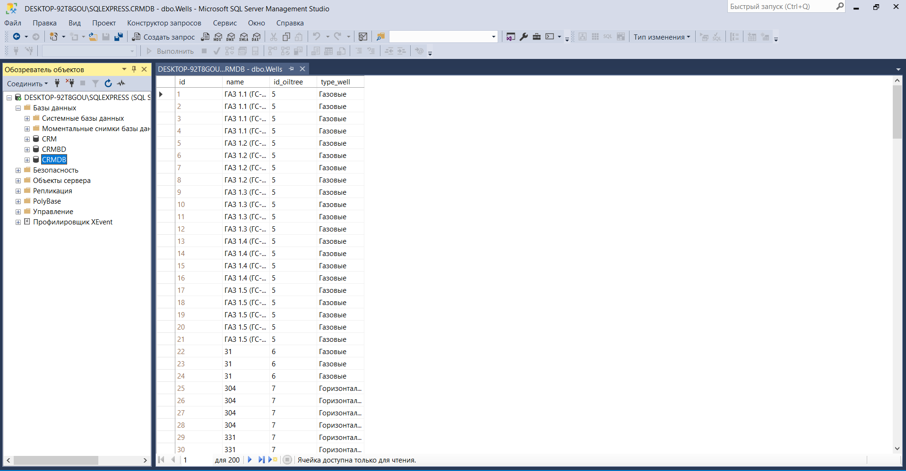

Рисунок 12. Среда для работы с БД

Для маппинга данных выбран и использован AutoMapper.

Для разработки клиентской части приложения, использован фрэймворк Vue.js с заменой стандартного для vue java script на type script. Для обмена данными с серверной частью (далее – сервер), была подключена библиотека vuex. Также в проекте, использовался vuetify для разработки интерфейса пользователя и библиотека vuelidate для создания валидации полей там, где это было необходимо.

Для построения и отображения диаграммы Ганта, была применена библиотека dhtmlx с дополнением «gantt». Чтобы отобразить график бурения, так же была использована java script библиотека – chart.js.

# Пользовательский интерфейс и описание страниц

**Страница авторизации**

Так как данный сервис предназначен исключительно для сотрудников предприятия, воспользоваться им могут только пользователи, зарегистрированные в системе администратором. При попытке перехода на сайт, не авторизованный в системе пользователь отправляется на страницу авторизации (рис. 13) без возможности самостоятельно зарегистрироваться.

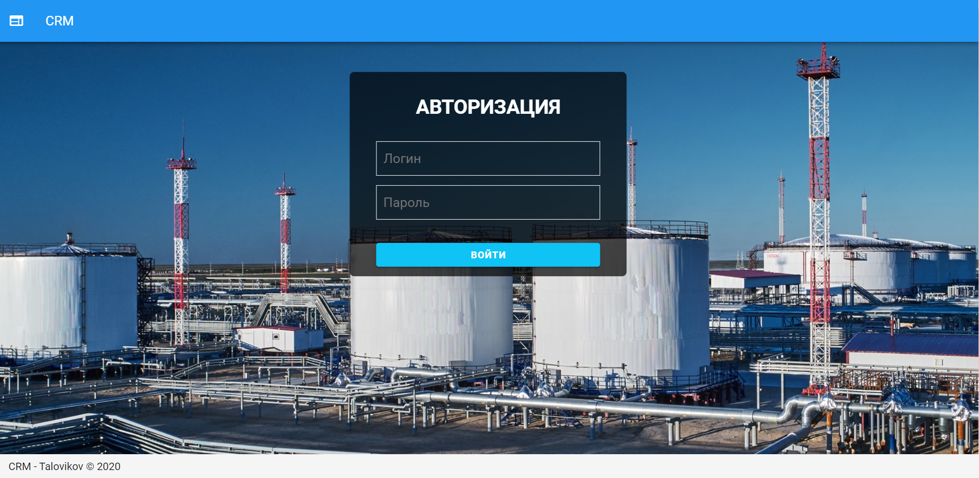

Рисунок 13. Страница авторизации

При попытке авторизации, если логин и пароль пользователя совпадают, сотрудник получает уведомление об успешном входе в систему (рис. 14). Для хранения паролей пользователя, используется алгоритм шифрования SHA512 + соль. Тот же алгоритм используется для верификации пароля, соответственно.

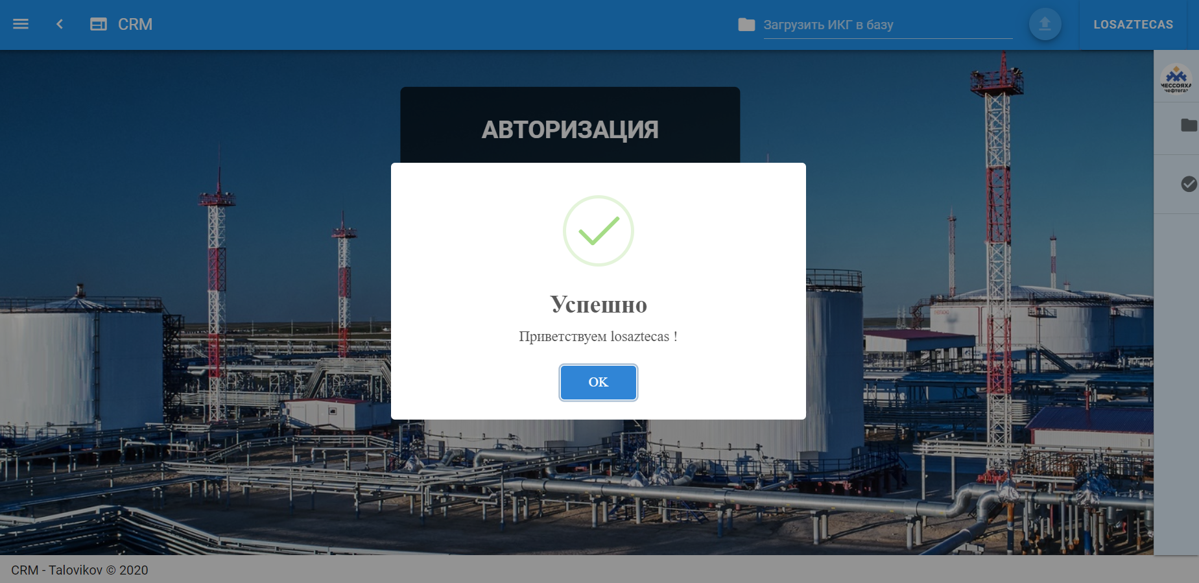

Рисунок 14. Пример успешного входа в систему

При нажатии на кнопку ОК, пользователь перенаправляется на главную страницу сервиса.

**Основной интерфейс**

Ниже, на рисунке 15 отображена главная страница сервиса.

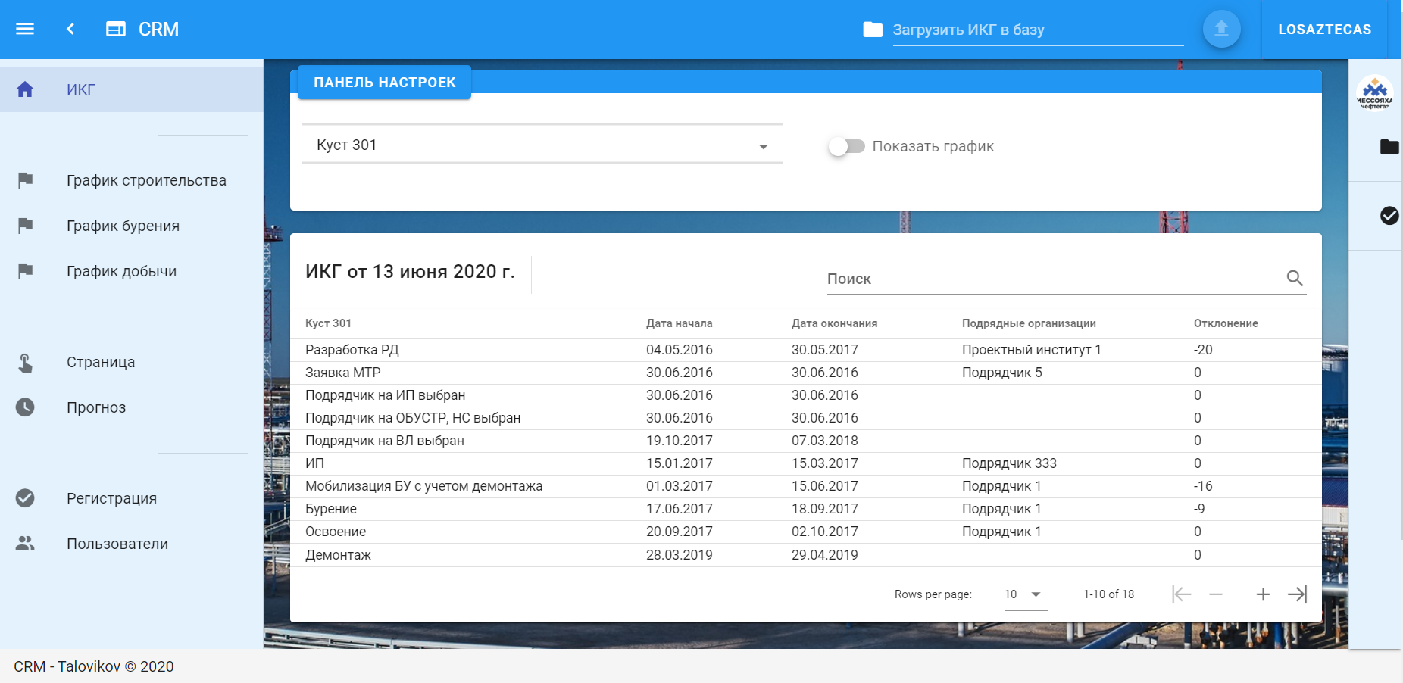

Рисунок 15. Главная страница

Как можно заметить, интерфейс преобразился для авторизированного пользователя. Верхнее меню теперь включает в себя:

* кнопку раскрытия/закрытия меню;
* строку для загрузки файла;
* кнопку, раскрывающую выпадающее меню с ссылкой на профиль пользователя, ссылкой на выход из аккаунта, а также ссылкой на страницу авторизации.

В левой части рисунка 15 отображено меню навигации по страницам сервиса.

Все вышеописанные меню доступны для всех пользователей со всех страниц сервиса.

Так как в системе предусмотрена ролевая модель, строка «загрузить ИКГ» доступна только для пользователя с ролью администратора. При нажатии на строку загрузки файла, откроется диалоговое окно (рис. 16) для выбора этого файла. Данная функция предусмотрена в системе для загрузки графиков из таблиц excel, так как основным принципом сервиса является работа с табличным и графическим представлениями ИКГ и ГБ.

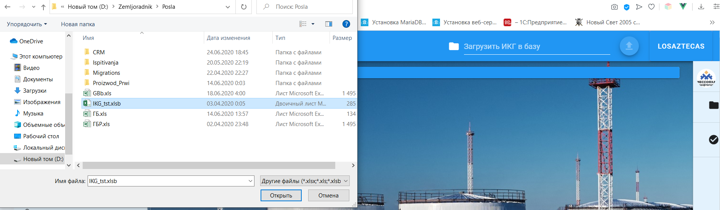

Рисунок 16. Диалоговое окно для загрузки файла

При выборе файла администратором, он отобразится в строке загрузки (рис. 17), также отобразится размер файла. После этого действия, разблокируется кнопка загрузки файла в БД, расположенная правее строки загрузки.



Рисунок 17. Пример меню с выбранным файлом

При нажатии на выпадающее меню, в интерфейсе пользователя будут отображены три ссылки (рис. 18).

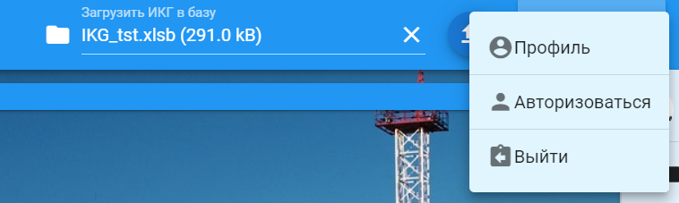

Рисунок 18. Выпадающее меню

При переходе по ссылке «Выйти», все данные пользователя удаляются из сессии и он будет переброшен на страницу авторизации. После выполнения данного действия, доступ ко всем остальным функциям и страницам сервиса будет запрещён до следующей успешной авторизации.

Ссылка «Авторизоваться» служит для перехода пользователя на страницу авторизации (см. пункт «Страница авторизации»).

На рисунке 19 изображено меню навигации в открытом виде. Здесь отображены ссылки ко всем доступным страницам сервиса. В системе предусмотрена ролевая модель, поэтому доступ к страницам и функциям сервиса разграничен по правам доступа по должностному признаку сотрудников. Например, на рисунке 19 отображено меню для администратора сервиса. На рисунке 20 был выполнен вход в систему сотрудником в должности эксперта Капитального строительства, соответственно некоторых ссылок в его меню и других элементов интерфейса уже не будет. Доступ к ссылкам и функциям по url будет так же ограничен.

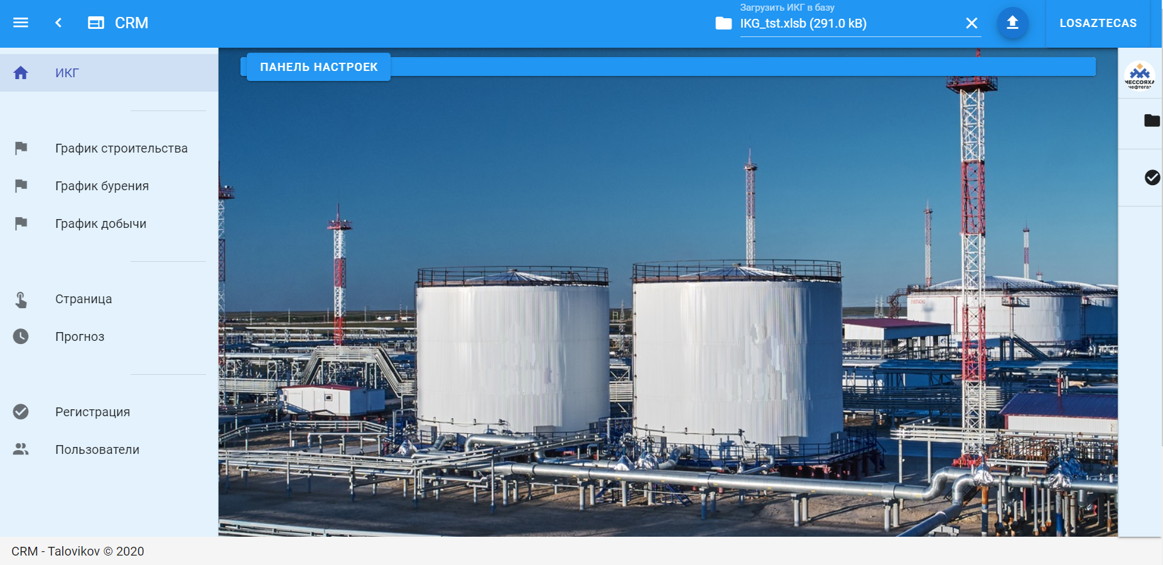

Рисунок 19. Меню администратора

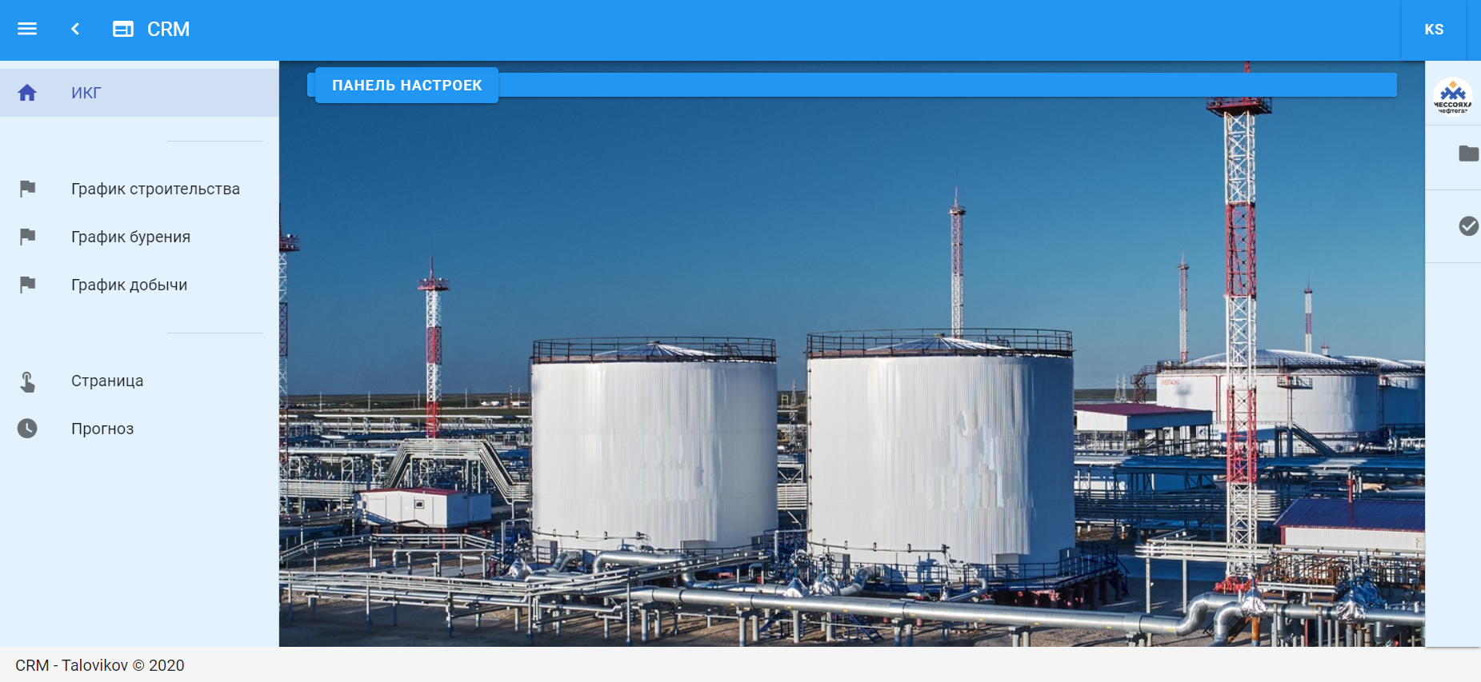

Рисунок 20. Меню эксперта капитального строительства

В правой части интерфейса находится карточка с актуальной информацией (рис. 21). Данный элемент системы точно так же доступен для всех пользователей, со всех страниц сервиса. Здесь отображён архив всех ИКГ, когда-либо загруженных в систему. Синим цветом подчёркиваются рассмотренные графики, закрытые для редактирования, жёлтым – недавно загруженные (открытые). Так же данная карточка отображает список всех пользователей online в данный момент времени.

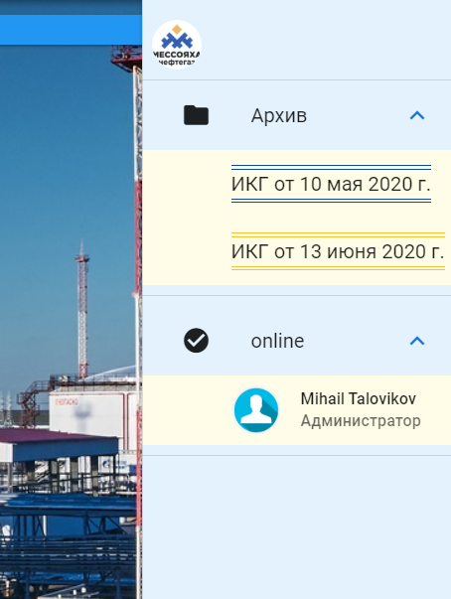

Рисунок 21. Карточка

При нажатии на один из графиков, пользователь будет отправлен на страницу ИКГ (см. пункт «Главная страница (ИКГ)»). Рассмотренные графики доступны исключительно для просмотра, открытые – доступны для редактирования пользователям с соответствующими ролями.

**Главная страница (ИКГ)**

Страница ИКГ создана для табличного (рис. 22) и графического (рис. 23) отображения интегральных комплексных графиков. ИКГ доступен для просмотра всем пользователям системы, как в табличном, так и в графическом представлении.

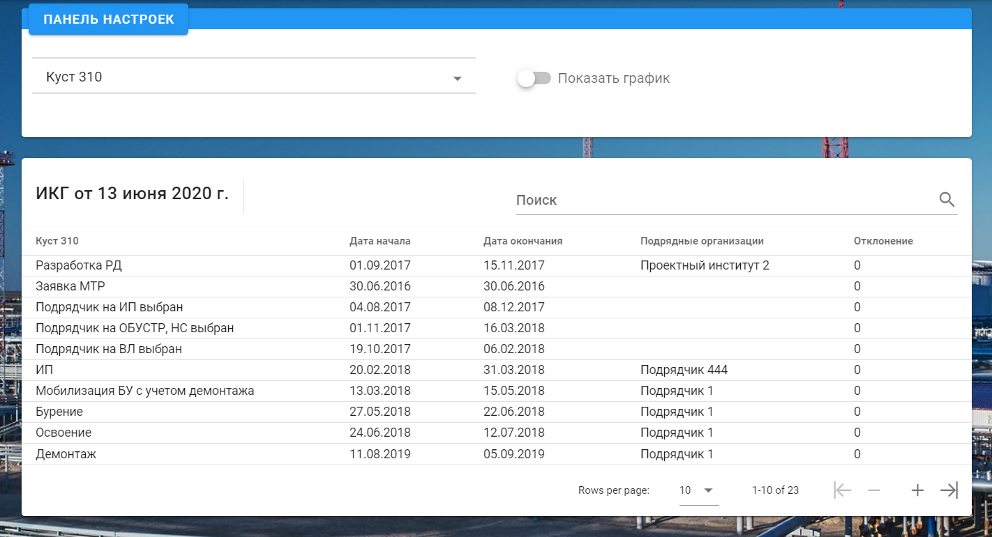

Рисунок 22. Табличное представление ИКГ

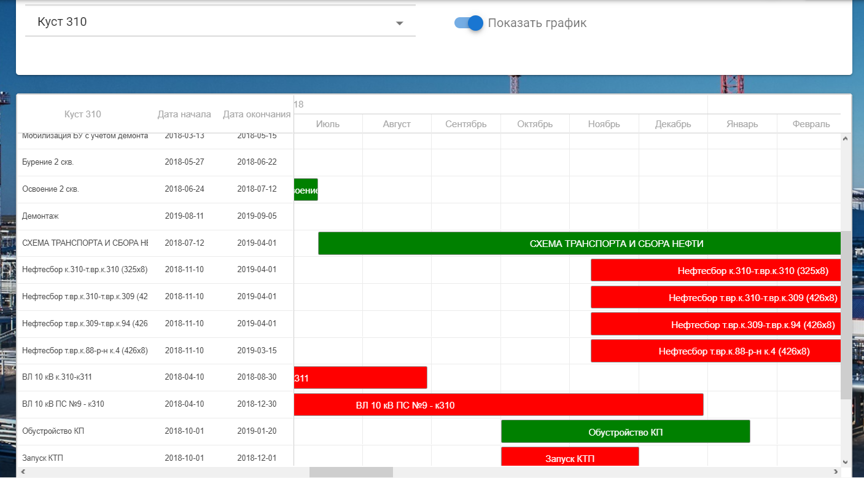

Рисунок 23. Представление ИКГ в виде диаграммы Ганта

Главная страница оборудована панелью настроек (рис. 24), где выпадающий список содержит в себе выборку наименований нефтяных кустов, относящихся к выбранному графику. Переключатель «показать график» предоставляет доступ пользователю к графическому отображению ИКГ в активированном виде, либо к табличному в противоположном случае.

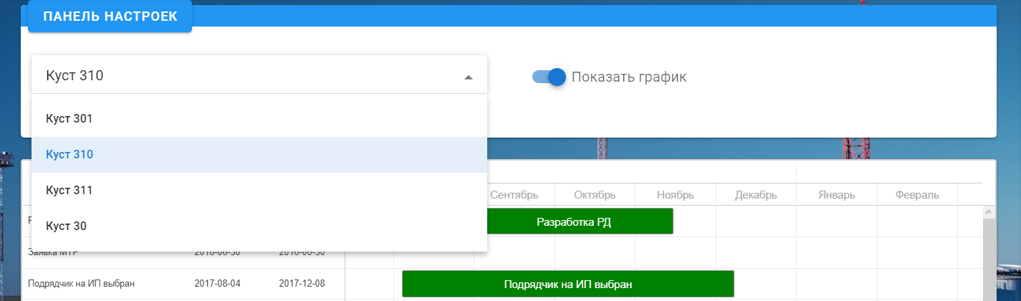

Рисунок 24. Панель настроек на главной странице

Табличное представление обладает интерфейсом для работы с таблицами (поиск, навигация). Ниже приведены два примера табличных представлений ИКГ: рисунок 25 – для эксперта материально-технического обеспечения и рисунок 26 – для эксперта отдела бурения. Для каждого подразделения определён фиксированный перечень работ, для удобства подчёркнутый красным цветом. Редактирование сроков работ, не относящихся к подразделению не доступно экспертам.

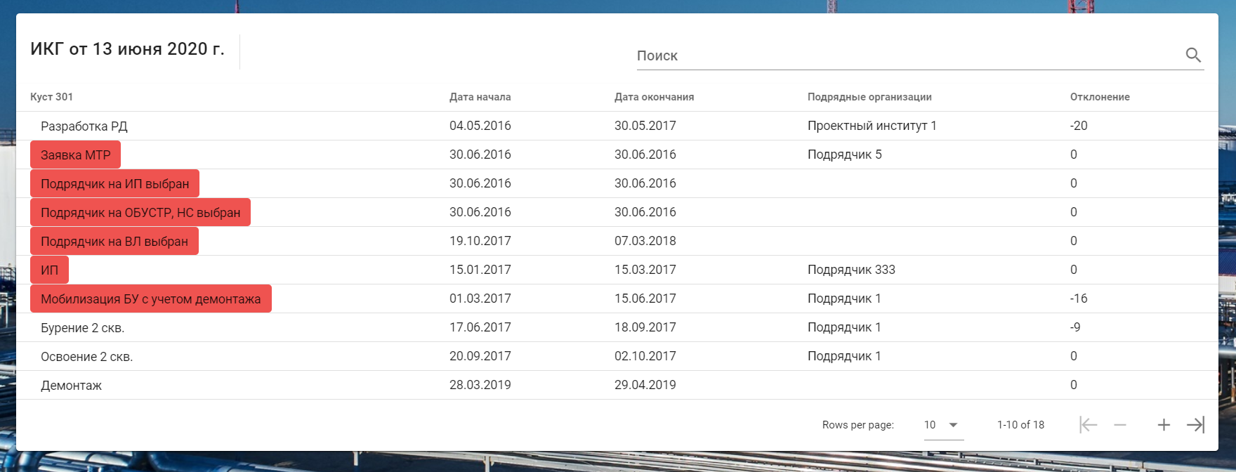

Рисунок 25. Табличное представление для эксперта МТО

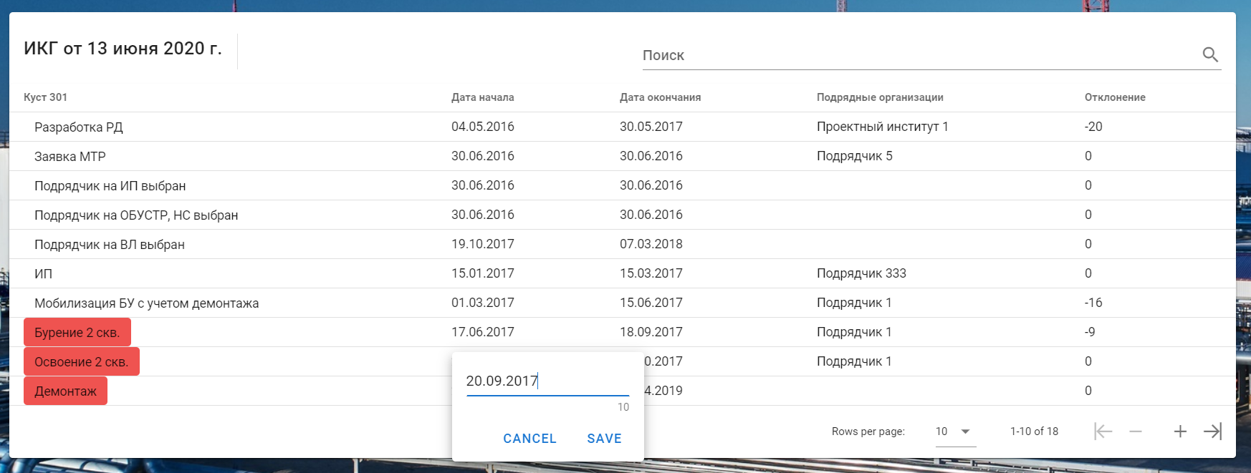

Рисунок 26. Табличное представление для эксперта ОБ

Таблица включает в себя пять колонок:

* Наименование работ с выборкой по кусту.
* Дата начала работы.
* Дата окончания работы.
* Наименование выполняющей подрядной организации.
* Отклонение от предыдущего рассмотренного ИКГ (в днях).

При работе с ИКГ в представлении диаграммы Ганта, отсутствует функция редактирования данных. График создан исключительно для визуализации сроков и более удобной работы с датами. В левой части графика отображаются работы, даты начала и конца, в правой части изображена сама диаграмма. Задачи могут быть выделены двумя цветами: зелёный и красный. Зелёным цветом выделяются те работы, которые не противоречат предопределённому для данного вида работ правилу. Так же для графического представления ИКГ была настроена функция zoom (возможность приблизить и отдалить график).

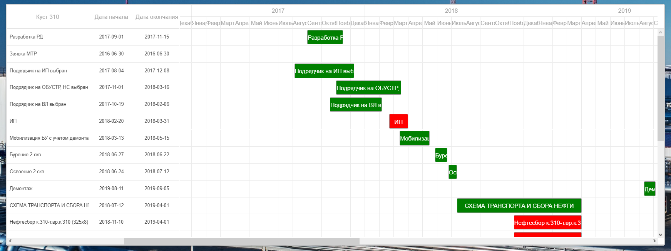

Рисунок 27. Пример ИКГ с изменённым масштабом

На рисунке 27 изображён график, отмасштабированный с помощью функции zoom. Задача «ИП» (инженерная подготовка) окрашена в красный цвет – это означает, что по данному виду работ было нарушено правило, регламентирующее её сроки (см. глава «Техническое задание», пункт «ФТТ ПЗ.3»). Чтобы исправить ситуацию, эксперт МТО должен подвинуть сроки начала мобилизации БУ с учётом демонтажа. Таким образом происходит рассмотрение и остальных работ, указанных в графике.

**Jwt – стандарт и обработчик ошибок**

В системе используется стандарт jwt для аутентификации и передачи данных. Коротко о jwt:

JSON Web Token — это открытый стандарт для создания токенов доступа, основанный на формате JSON. Как правило, используется для передачи данных для аутентификации в клиент-серверных приложениях. Токены создаются сервером, подписываются секретным ключом и передаются клиенту, который в дальнейшем использует данный токен для подтверждения своей личности.

В описываемой системе, токен выдаётся каждому пользователю сервиса на 30 минут. По истечению срока токена, он становится не валидным и при запросе к функциям сервиса, пользователю будет отказано в доступе до последующей успешной авторизации (рис. 28).

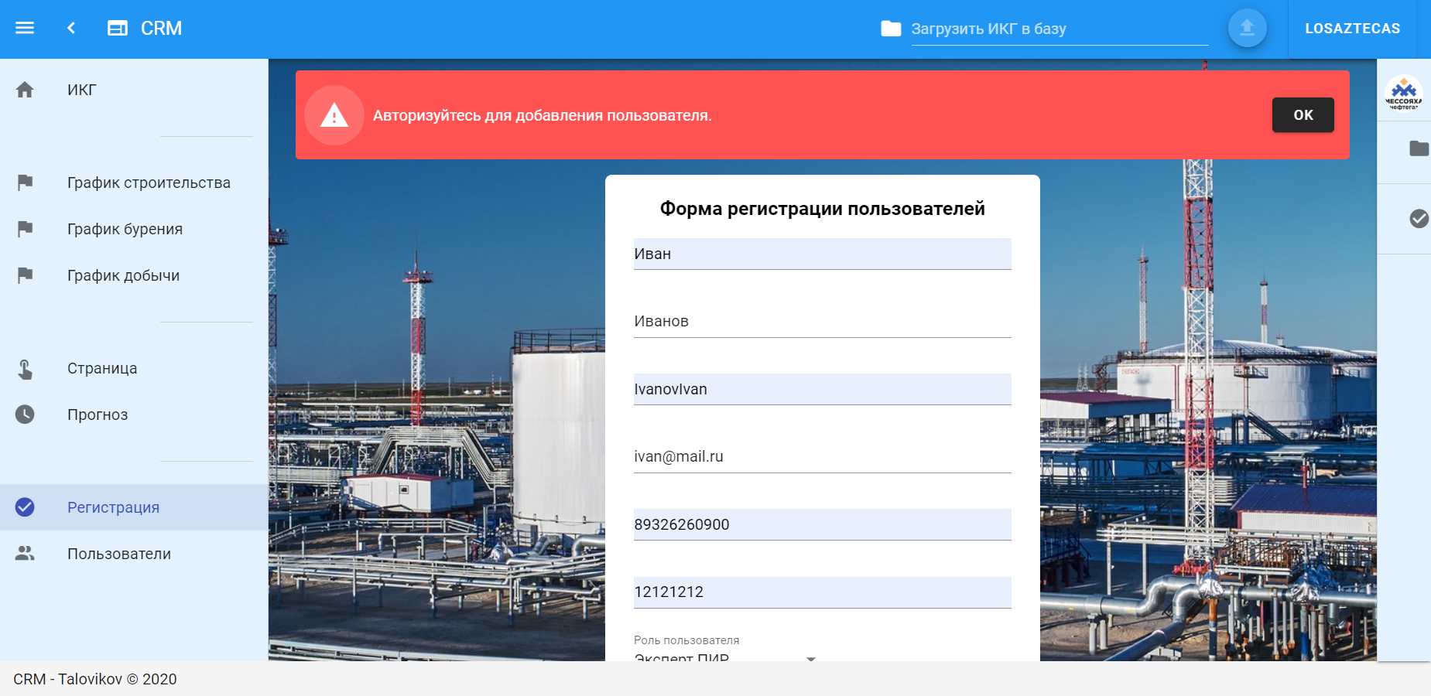

Рисунок 28. Ошибка доступа

Так же пользователю с «просроченным» токеном будет отказано в доступе к страницам (рис. 29).

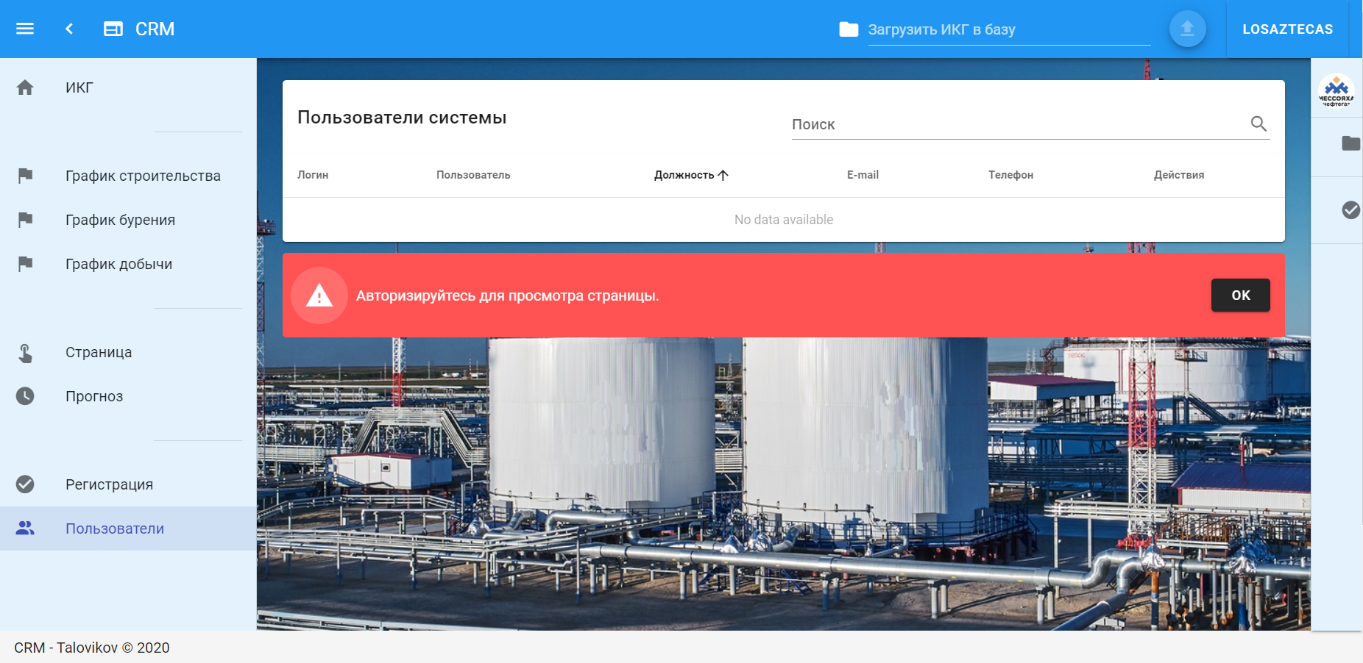

Рисунок 29. Ошибка доступа к странице

Подобным образом, как и на рисунках 28 и 29, реализовано отображение всех остальных ошибок. Нажатие на кнопку «ОК» для скрытия текста ошибки, может приводить к запуску различных функций. Например, при регистрации уже существующего email в БД, по нажатию на кнопку «ОК», ошибка просто скроется. В случае же с ошибкой авторизации, по нажатию на кнопку «ОК», пользователь будет переброшен на страницу авторизации.

**Страница регистрации**

Доступ к странице регистрации (рис. 30) разрешён только для администратора системы. На данной странице, администратор может регистрировать новых пользователей. Здесь же доступна функция, позволяющая автоматически выполнить вход в аккаунт нового зарегистрированного пользователя.

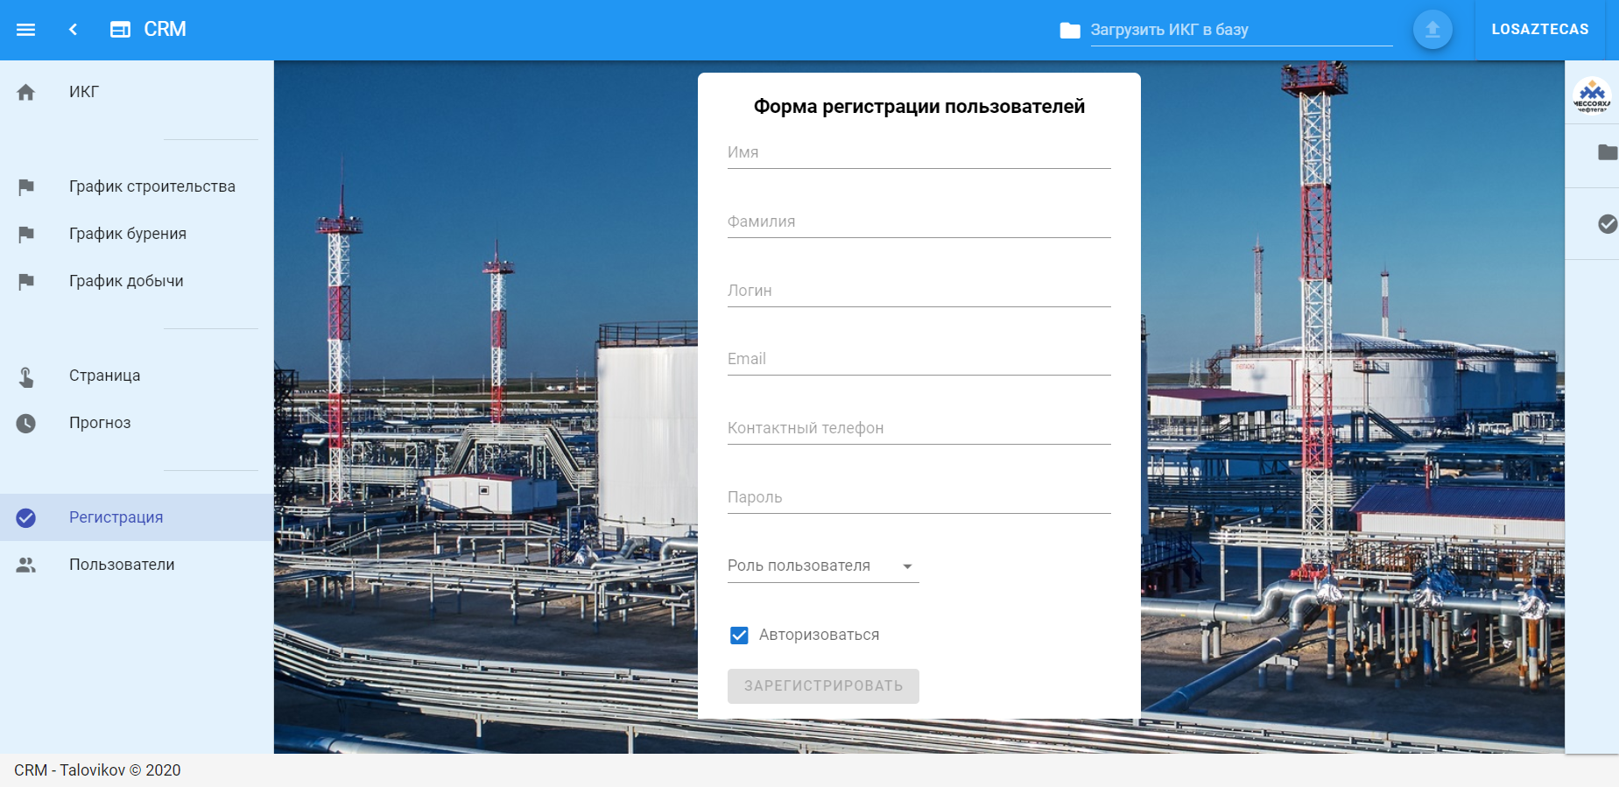

Рисунок 30. Страница регистрации

Для данной страница, предусматривается валидация полей (рис. 31). Функция регистрации будет доступна только в том случае, если все стандарты заполнения строк будут соблюдены.

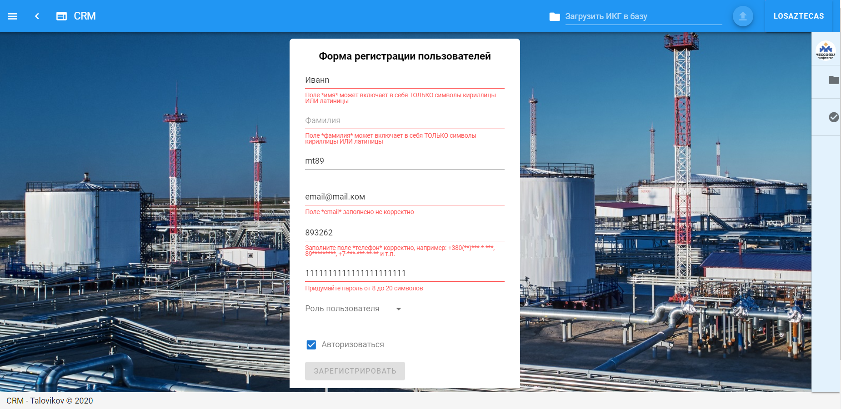

Рисунок 31. Пример проверки валидации

**Страница «Пользователи»**

Доступ к данной странице (рис. 32), так же, разрешён только администратору сервиса.

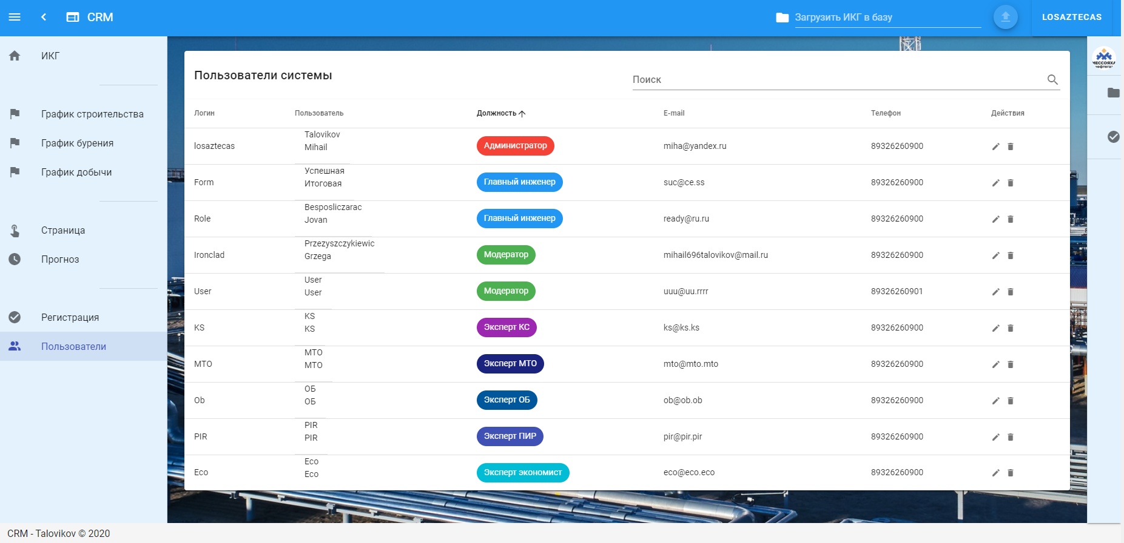

Рисунок 32. Страница «Пользователи»

Страница «Пользователи» предназначена исключительно для работы с аккаунтами сервиса. В таблице выводятся все зарегистрированные пользователи, изначально отсортированные по должностям. Таблица включает в себя:

* Поиск (рис. 33).
* Сортировку (рис. 34).
* Кнопку редактирования личных данных (рис. 35).
* Кнопку удаления профиля (рис. 36).

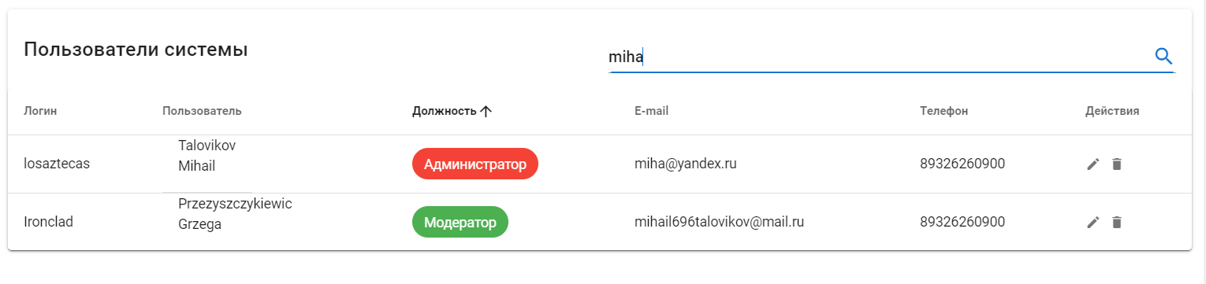

Рисунок 33. Пример поиска

Поиск и сортировка могут быть выполнены по любым столбцам таблицы.

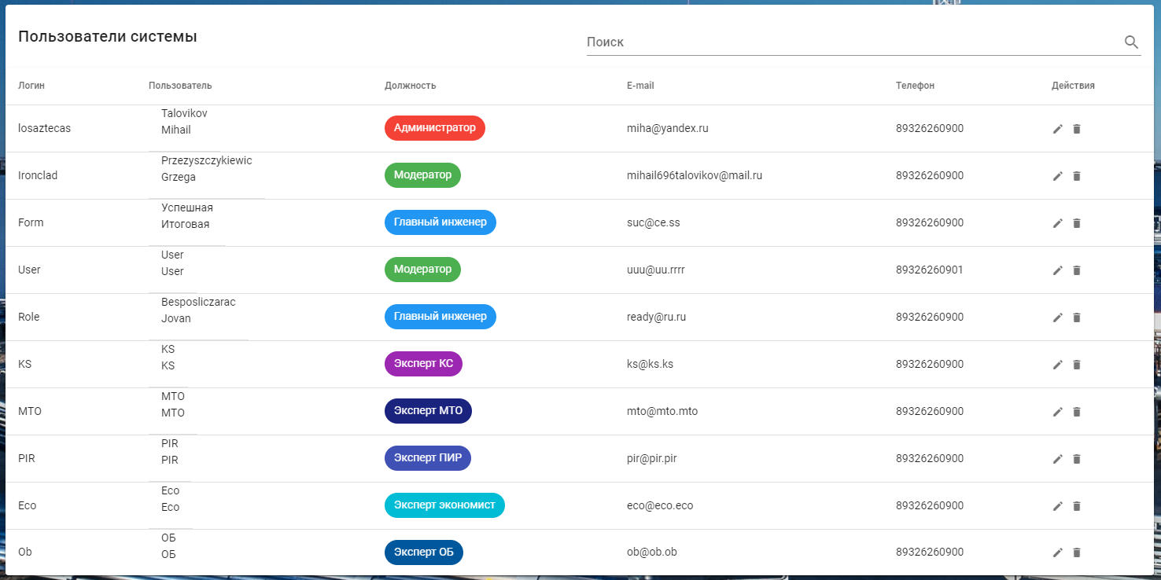

Рисунок 34. Пример сортировки по столбцу «Логин»

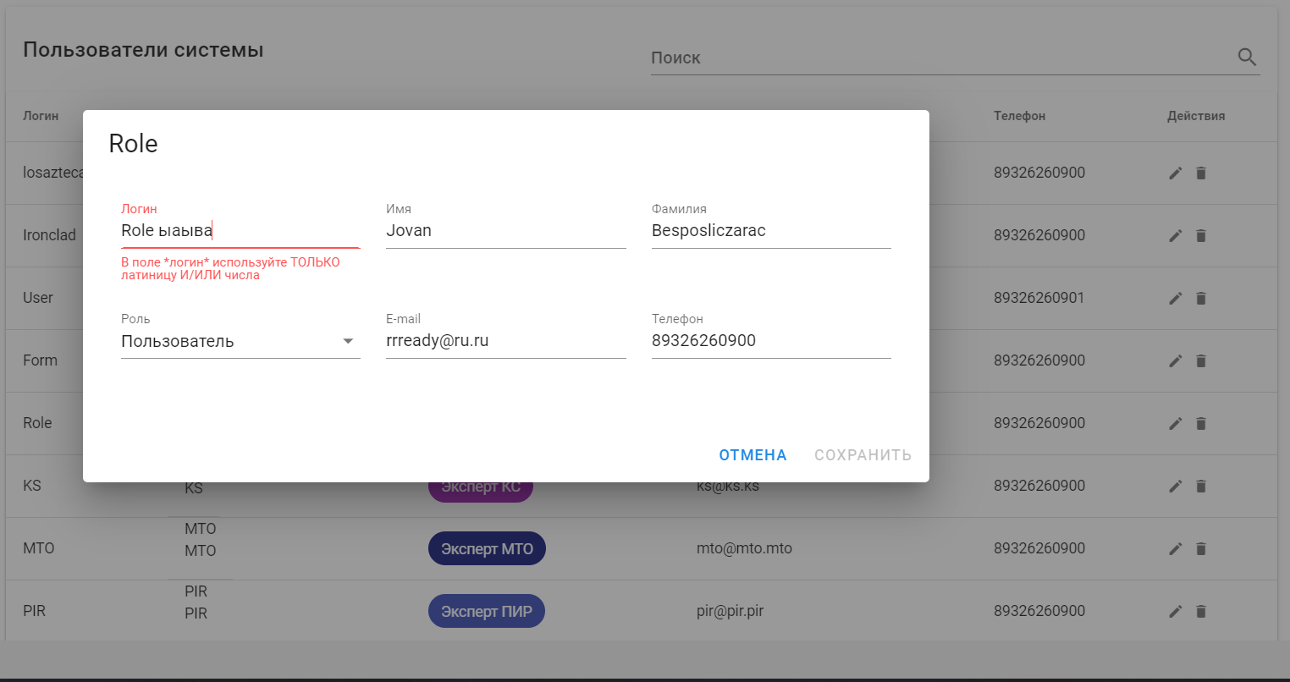

Рисунок 35. Окно редактирования личных данных

Окно редактирования личных данных так же включает в себя проверку валидации заполнения строк и проверку наличия уже зарегистрированных электронных адресов в системе.

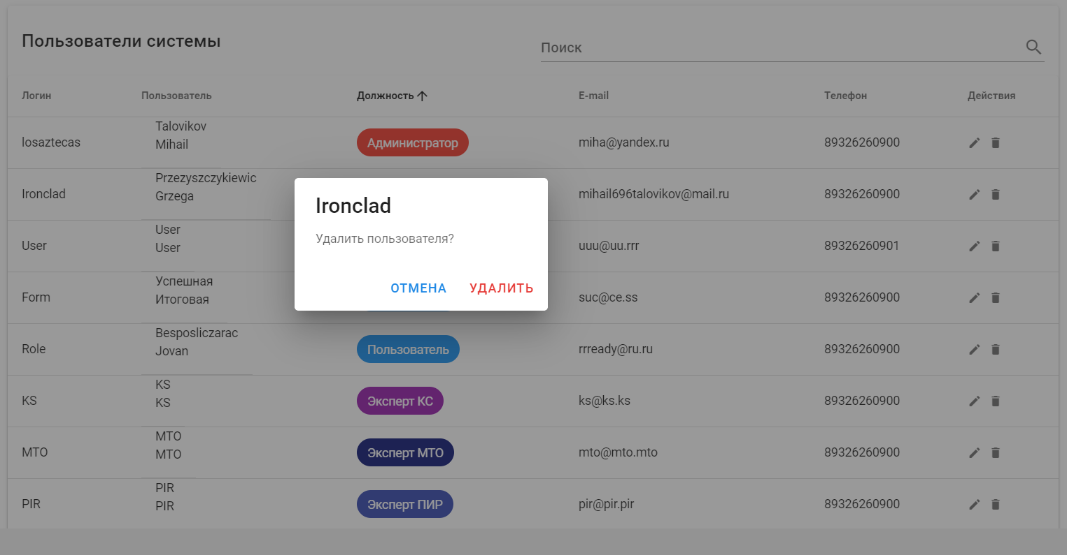

Рисунок 36. Окно удаления аккаунта

При нажатии на иконку с корзиной (удалить аккаунт), высвечивается диалоговое окно, которое выводит логин удаляемого пользователя и запрашивает подтверждение действия.

**График бурения**

Как правило, сроки работ, связанных с бурением, очень подвижны. Фактические сроки выполнения работ часто идут в разрез с указанными в плане, с разницей от нескольких дней до года и более. Для более подробного описания работ, связанных с бурением, ежемесячно составляется новый график бурения в формате excel (рис. 37).

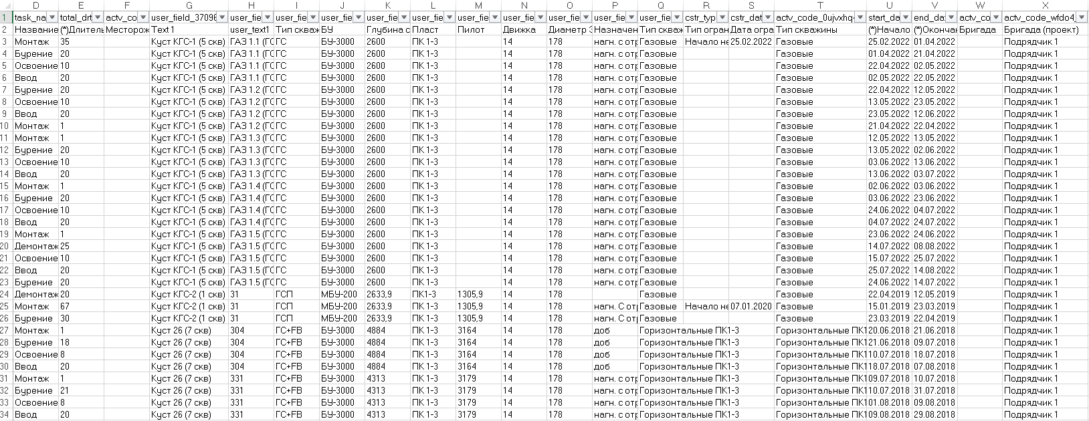

Рисунок 37. ГБ в формате excel

В системе предусмотрена функция загрузки данного вида графиков, закреплённая за пользователем с ролью «Эксперт отдела бурения». Загрузка графика (рис. 38) производится по аналогии с загрузкой ИКГ.



Рисунок 38. Поле для загрузки нового ГБ

**Страница «График бурения»**

Для отображения графика, пользователю необходимо указать год в панели настроек (рис. 39). Даты всегда берутся из последнего загруженного графика бурения в систему.

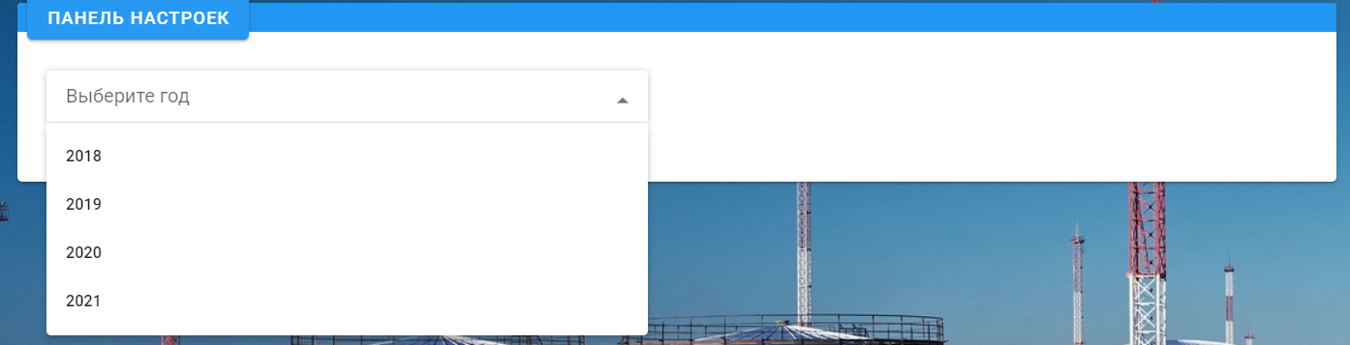

Рисунок 39. Панель настроек для страницы «График бурения»

Ниже на рисунке 40 представлено графическое отображение ГБ с выборкой работ по 2018 году. Так как процесс рассмотрения ИКГ не предусматривает редактирование сроков непосредственно в ГБ, на сервисе используется только графическое отображение. Просмотр страницы доступен всем пользователям сервиса.

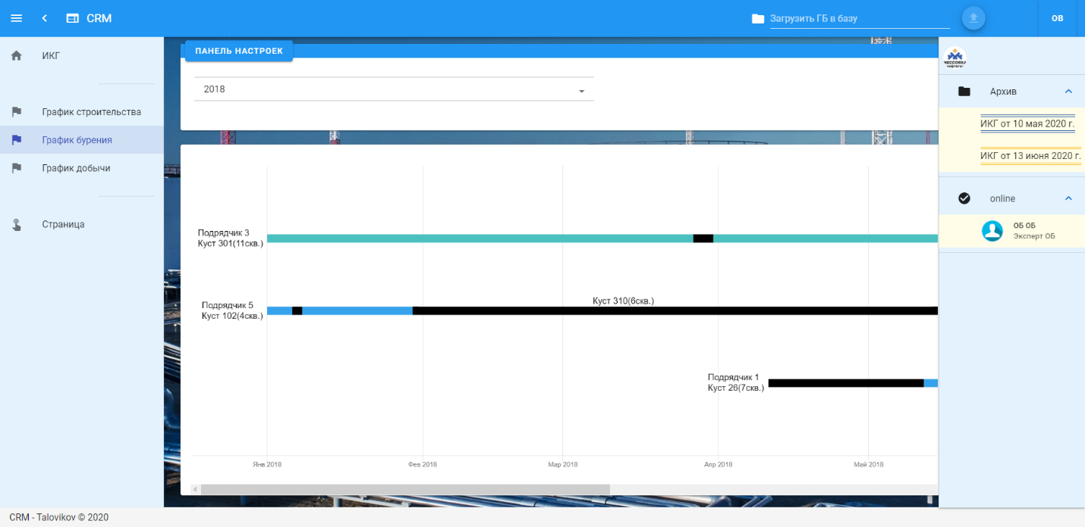

Рисунок 40. График бурения

График отображает последовательный процесс выполнения работ на каждом отдельном нефтяном кусту. Так же в графике указывается количество скважин куста и подрядная организация, выполняющая работы.

Чёрным цветом отображаются: монтаж, демонтаж, переезд.

Всеми остальными цветами обозначается бурение скважин разных типов.

**Интерфейс главного инженера**

На рисунке 41 представлен интерфейс главного инженера (далее - ГИ) для работы с ИКГ. ГИ не имеет доступа к редактированию сроков любых работ, представленных в таблице. При нажатии на кнопку «Пересчитать ИКГ с учётом нового ГБ», во всех работах, связанных с бурением (бурение, освоение, демонтаж), будут пересчитаны сроки на основании нового ГБ соответственно. При выполнении данного алгоритма, будут пересчитаны только те работы, которые соответствуют выбранному в данный момент ИКГ. Закрытый для редактирования график не может быть пересчитан.

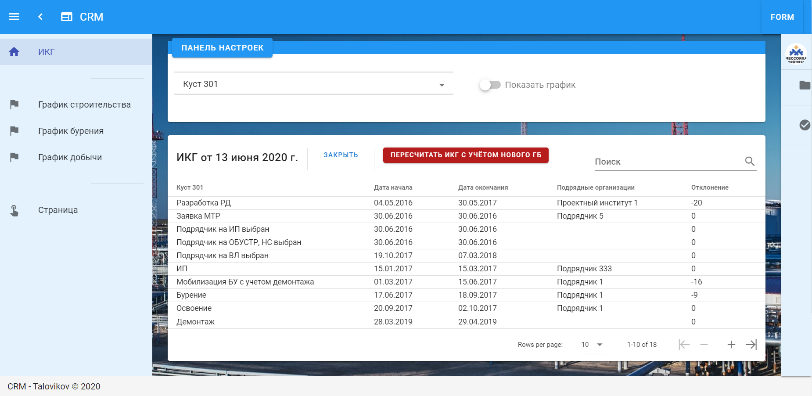

Рисунок 41. Интерфейс ГИ

Также, ГИ может открывать/закрывать график для редактирования другими подразделениями. Как было упомянуто выше, закрытый график всегда доступен для просмотра как в виде таблицы, так и в виде диаграммы Ганта.

Примером рассмотренного ИКГ является график, содержащий в себе минимальное количество работ, нарушающих правил, так как полное отсутствие таковых практически невозможно, а небольшие отклонения допускаются.

# Заключение

В процессе ознакомления с предметной областью были выявлены проблемы, связанные с процессом рассмотрения ИКГ. На основании проблематики, были поставлены цели и задачи.

В ходе работы были спроектированы функциональные модели «Как есть» и «Как должно быть». Также была спроектирована логическая модель данных, описаны сущности и построена БД.

Был произведён анализ средств разработки, в результате которого языком программирования был выбрал C#, а точнее фреймворк ASP .NET Core для серверной части приложения, и type script (vue.js) – для клиентской части. В роли СУБД выбран MS SQL Server, а в качестве среды разработки – Visual Studio.

Процесс рассмотрения ИКГ был оптимизирован и значительно упрощён для сотрудников компании, также был спроектирован и реализован его алгоритм.

В результате проделанной работы была достигнута цель и выполнены все поставленные задачи. Разработанная система отвечает всем основным предъявленным в ТЗ требованиям. В дальнейшем ИТ сервис «Цифровое рабочее место – online инструмент управления взаимодействием внутри кросс дисциплинарной команды» будет запущен в работу.

# Список литературы

1. Vuejs.org [Сайт] - <https://vuejs.org>
2. Vuetifyjs.com [Сайт] - <https://vuetifyjs.com/ru/>
3. Metanit.com [Сайт] – Руководство по .NET Core 3 - <https://metanit.com/sharp/aspnet5/>
4. Microsoft.com [Сайт] – Документация по ASP.NET -

<https://docs.microsoft.com/ru-ru/aspnet/core/?view=aspnetcore-3.1>

1. Язык программирования C# 5.0 и платформа .NET 4.5, Эндрю Троелсен [Литература] - https://ru.pdfdrive.com/Язык-программирования-c-50-и-платформа-net-45-e178976589.html
2. Jwt.io [Сайт] - <https://jwt.io>
3. Npmjs.com [Сайт] - <https://www.npmjs.com>
4. Microsoft.com [Сайт] – Entity Framework Core - <https://docs.microsoft.com/ru-ru/ef/core/>
5. Vuelidate.js.org [Сайт] - <https://vuelidate.js.org>
6. The Majesty of Vue.js 2, Alex Kyriakidis, Kostas Maniatis [Литература] - https://leanpub.com/vuejs2
7. Automapper.org [Сайт] - <https://automapper.org>